I znów październik ale .... 2016 roku. Tak jak w poprzednich latach ten miesiąc to święto naszej szkolnej biblioteki.
W tym roku jeszcze większe bo .... nasza biblioteka realizuje projekt edukacyjny propagujący czytelnictwo.
Z tej okazji szkolna bibliotekarka, Beata Jakubus, przygotowała ze szkolnym aktywem bibliotecznym
( Anna Kołton i Magdalena Maziarz) i przy współpracy z Księgarnią Taniej Książki w Tuliszkowie - kiermasz taniej książki. Na szkolnym korytarzu, w czasie przerw, można było obejrzeć, przeglądnąć i kupić za małą kwotę, odpowiednią dla siebie literaturę tj. bajeczki, wierszyki, albumy czy powieści.
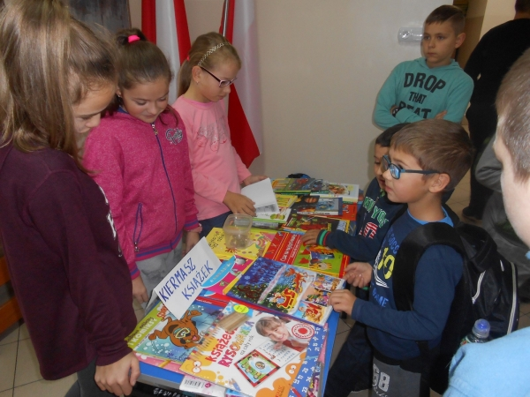
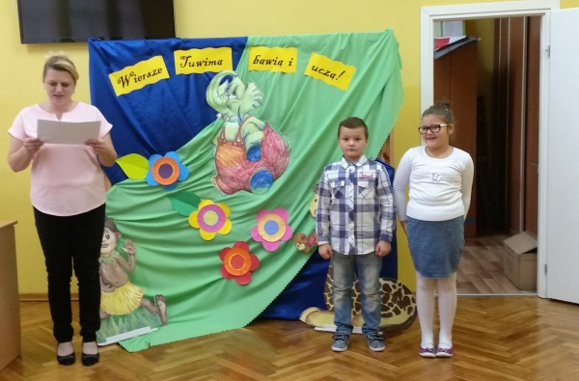

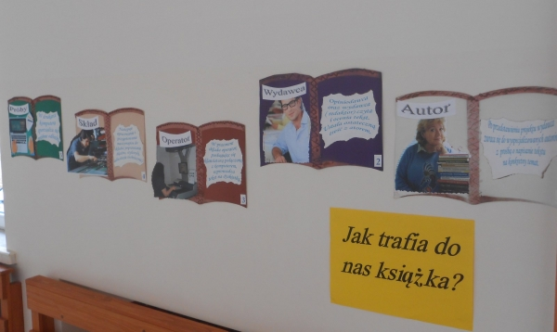
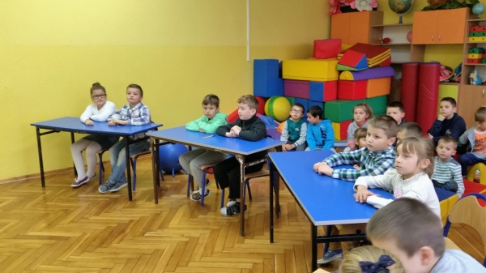
21 października przy bibliotece odbył się też szkolny konkurs czytelniczy pt.: „Wiersze Tuwima uczą i bawią”. Wzięli w nim udział chętni uczniowie z klas II i III. Razem 10 uczniów. Rywalizacja odbywała się parami, co ułatwiało zabawę. Na samym początku uczniowie zaprezentowali się w recytacji wybranego wiersza poety. Dalsza zabawa polegała sprawdzeniu znajomości wierszy Tuwima. Najlepszą drużyną okazali się Krzysztof Panek i Nikola Kuza, II miejsce zajęła Emilia Kozioł, a III miejsce Oliwia Kacała i Oliwia Michońska. Wszyscy uczestnicy dobrze się bawili. Wykazali się umiejętnością współpracy grupowe i znajomością twórczości Juliana Tuwima.

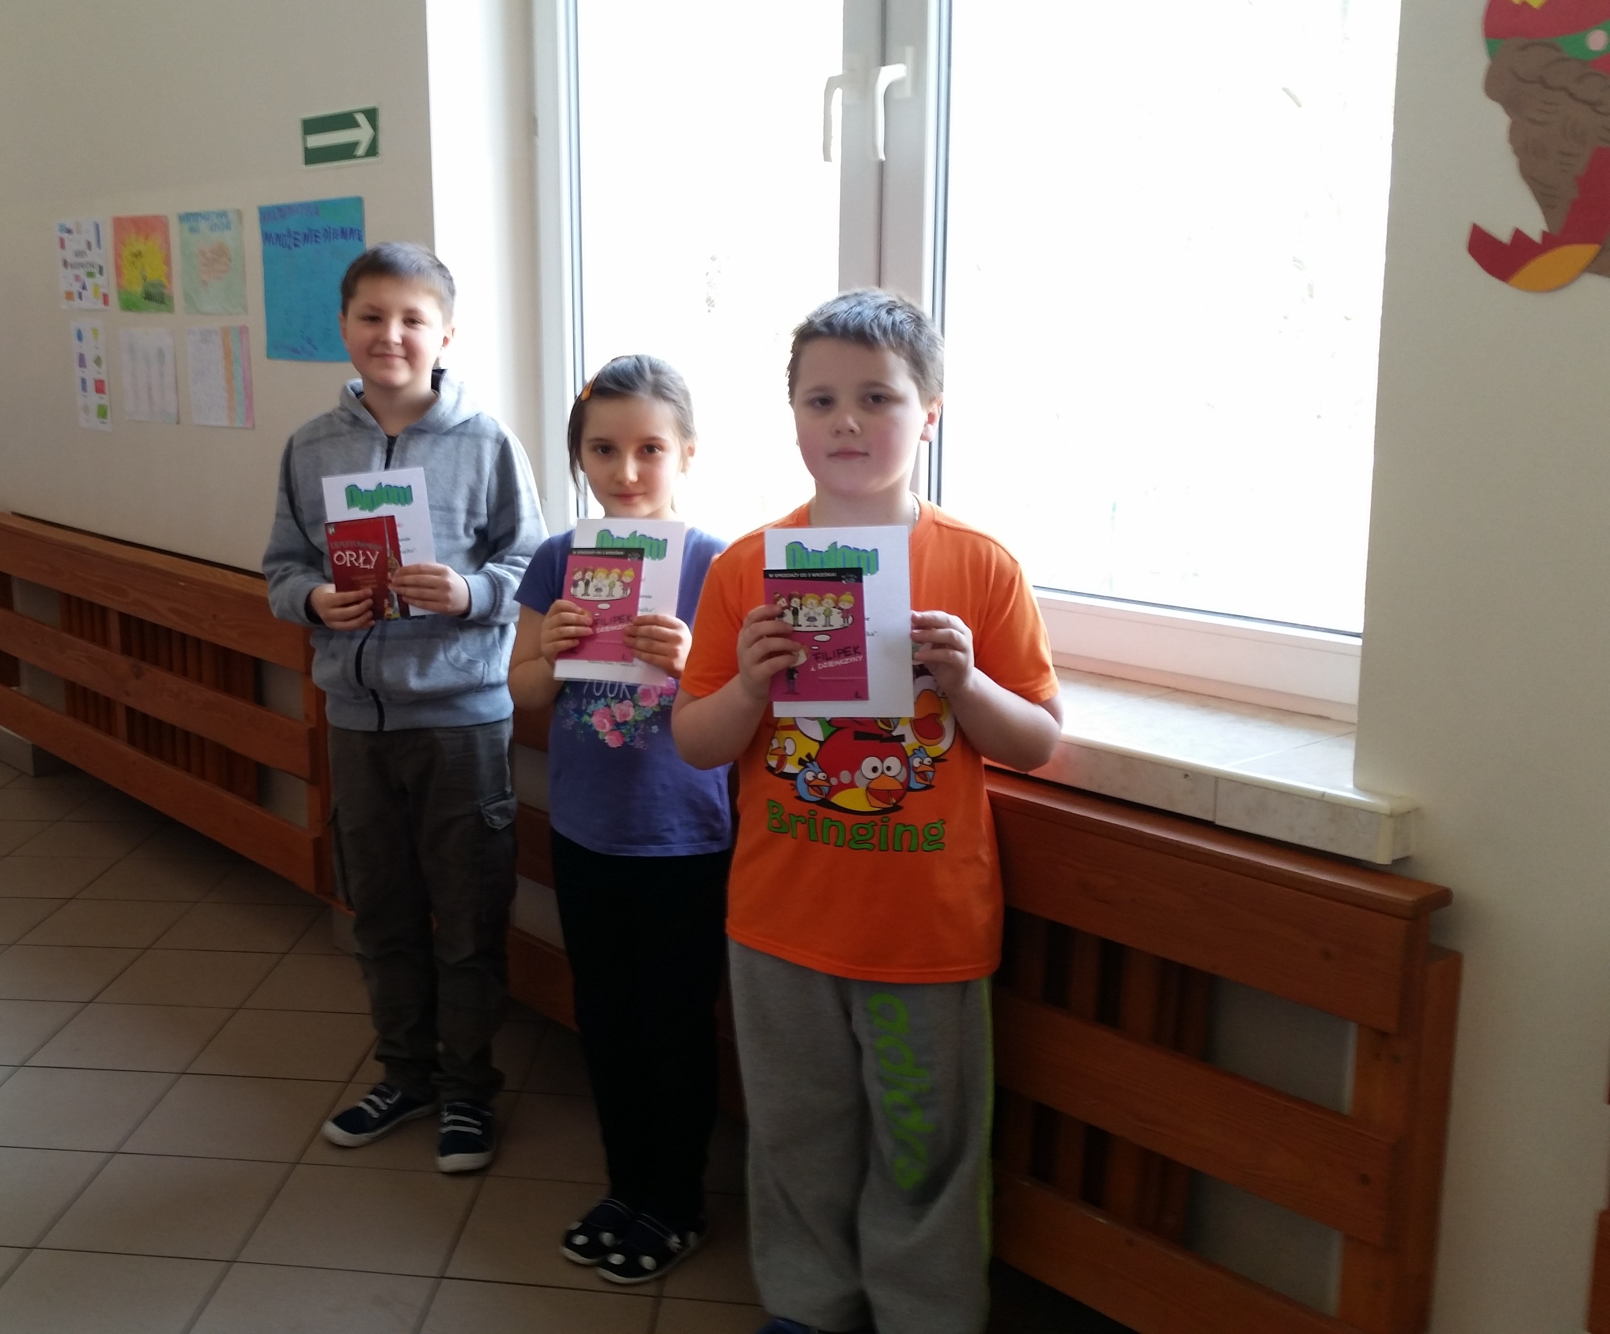
Bibliotekarka przygotowała również wystawkę o tym, jak książka trafia do rąk czytelnika, którą można było oglądać na dolnym korytarzu. Jest to ciekawe zebranie wiedzy, na temat ludzi pracujących przy wydaniu książki czy podręcznika, który następnie trafia do naszych rąk.
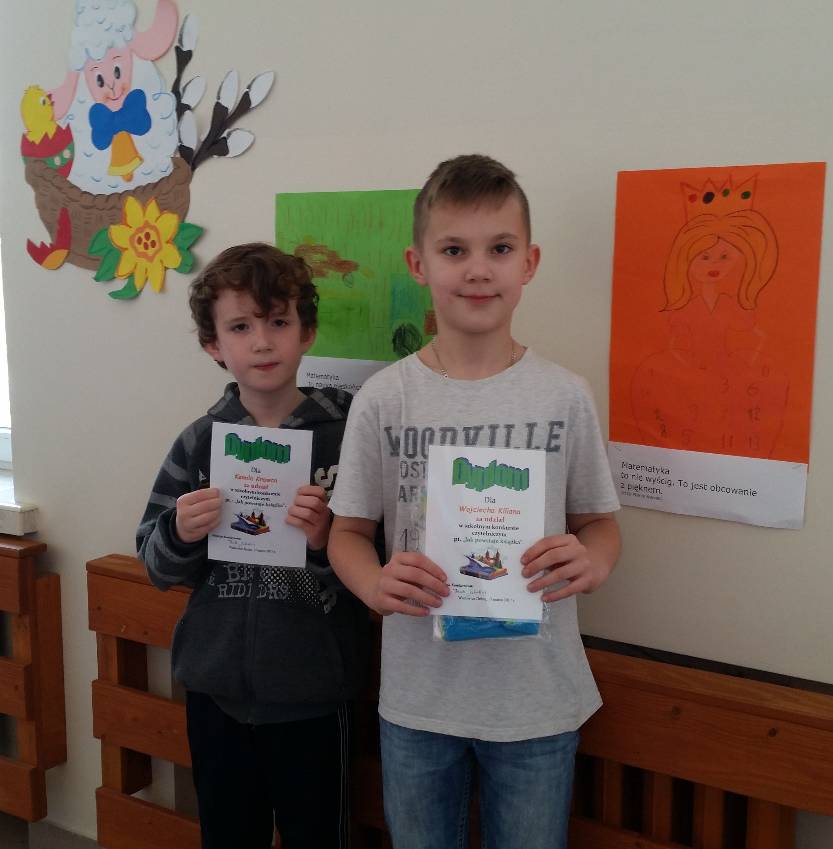
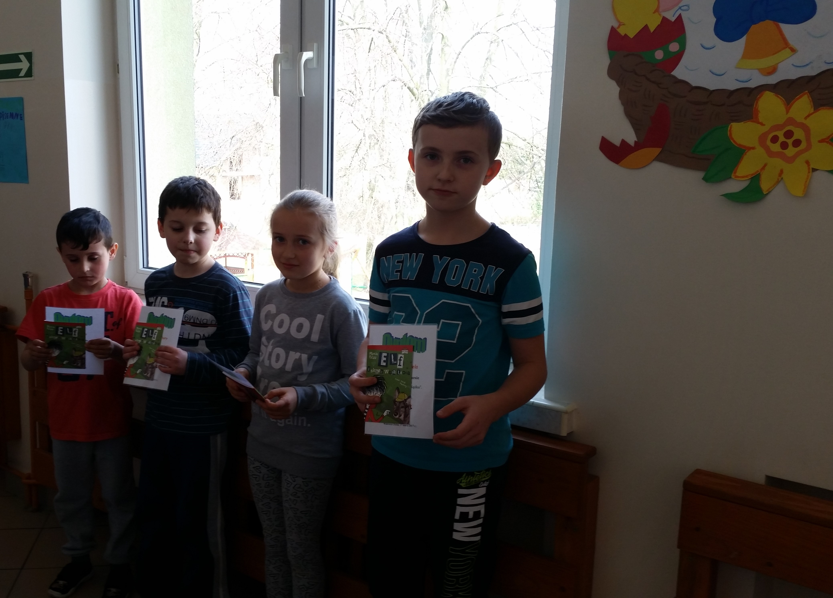


Po zapoznaniu się w tymi informacjami został przeprowadzony konkurs wiedzy na temat: ”Jak trafia do nas książka?. Wszyscy biorący w nim udział otrzymali nagrody i pamiątkowe dyplomy, których sponsorem była szkolna bibliotekarka.


Konkursy,
konkursy czytelnicze!
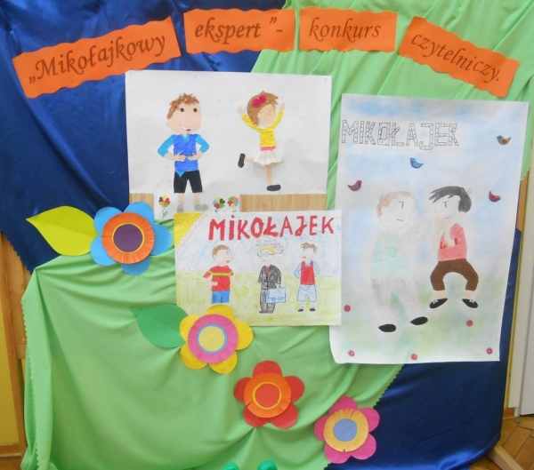
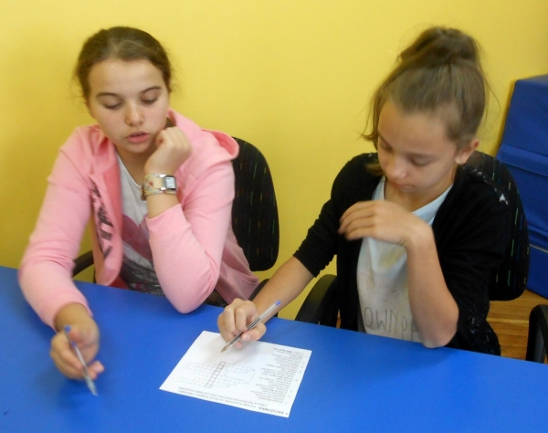
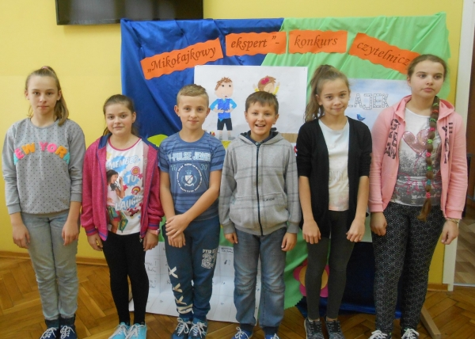
26 października 2016 r. w szkolnej bibliotece odbył się szkolny konkurs czytelniczy pt.: „Mikołajkowy ekspert”.
Jego celem było zainteresowanie utworami i propagowanie czytelnictwa. W konkursie wzięli udział chętni uczniowie z klas IV/VI - razem 6 uczniów. Rywalizacja konkursowa odbywała się parami, gdyż konkurs wymagał dużej znajomości utworów o Mikołajku, którego autorami są Sempe i Gościnny. Należało przygotować plakat przedstawiający wybrane sceny z utworu, wykazać się znajomością postaci oraz wydarzeń z lektury oraz sprawdzić swą sprawność fizyczną. Najlepszą drużyną okazały się Natalia Węgrzyn i Magdalena Maziarz, II miejsce zajęli Karol Czepiel i Dawid Sroka, a III miejsce Karolina Krawiec i Anna Kołton. Dla wszystkich uczestników był to sprawdzian ich wiedzy o lekturze i zaprezentowanie umiejętności czytania ze zrozumieniem. Każdy z nich otrzymał nagrodę.

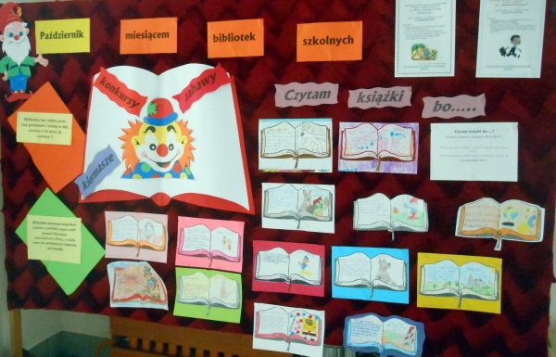
28 października nastąpiło podsumowanie konkursu plastyczno- czytelniczego pt. : ” Czytam książki, bo…”
W konkursie wzięło udział 14 uczniów naszej szkoły. Zadaniem do realizacji było wykonanie przecy plastycznej i odpowiedź na pytanie konkursowe. Uczestnicy wykazali się dużą pomysłowością w wykonanych pracach. Jury w składzie; Beata Jakubus, Anna Boicetta i Agnieszka Wróbel zdecydowały iż: na I miejsce zasługują prace Oliwi Michońskiej i Kacpra Stachury, II miejsce otrzymali Karol Kusiak i Monika Ogara, a III miejsce Piotr Chmura i Magdalena Maziarz.

Narodowe czytanie powieści Henryka Sienkiewicza
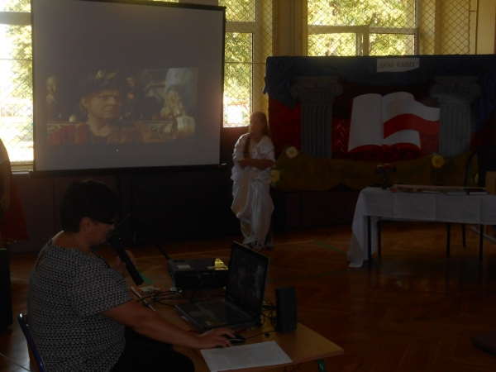
9 września 2016 r. Szkoła Podstawowa im. ks. J. Początka w Wadowicach przyłączyła się do ogólnopolskiej akcji czytania dzieła Henryka Sienkiewicza pt. „Quo vadis”. Przybyłych na to spotkanie rodziców i uczniów naszej szkoły przywitała pani dyrektor Barbara Syper, dziękując też za wzięcie udziału w tym przedsięwzięciu.
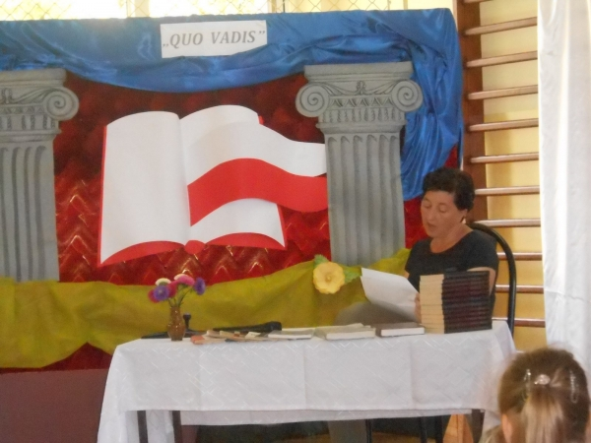
Zaproszeni gości w osobach pani Edyty Łabuz, Anny Maroń, Małgorzaty Kozioł i Marceliny Strzyż przepięknie odczytali fragmenty powieści dotyczące prześladowania chrześcijan za czasów Nerona i sceny spotkania Świętego Piotra z naszym Panem. Czytanie poprzedziła prezentacja dotycząca najważniejszej powieści w dorobku Henryka Sienkiewicza. Interpretacja głosowa powieści została podzielona na fragmenty, a każdy z przeczytanych urywków książki ilustrowano odpowiednim fragmentem filmu „Quo vadis” w reż. Jerzego Kawalerowicza z 2001 roku. Dzieci i młodzież słuchały w skupieniu i zaciekawione oglądały fragmenty filmu. Motywem muzycznym Narodowego Czytania była poezja śpiewana Michała Bajora, m.in. utwór „ Quo vadis”.

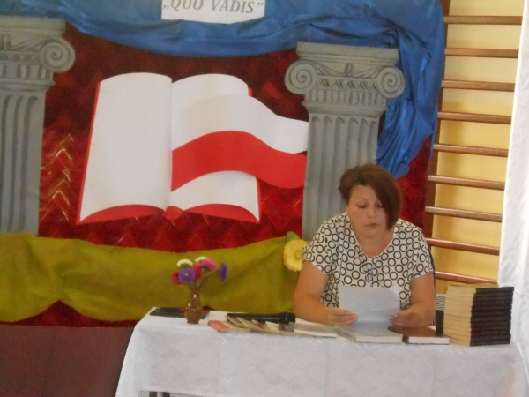
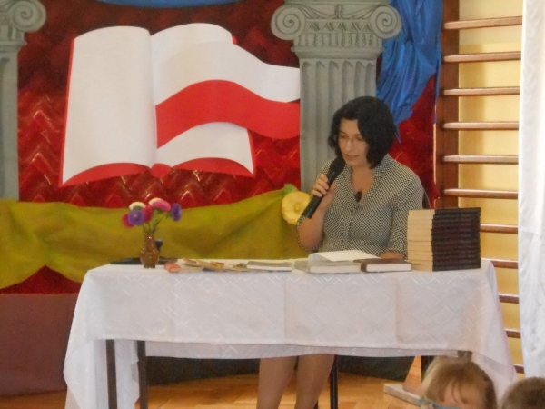
Nasza szkoła kolejny raz brała udział w ogólnopolskiej akcji czytania najbardziej znanych utworów polskiej literatury. Pozostaje mieć nadzieję, że wśród uczniów naszej szkoły zwiększy się zainteresowanie literaturą i chętniej sięgną po znane i mniej znane pozycje książkowe.
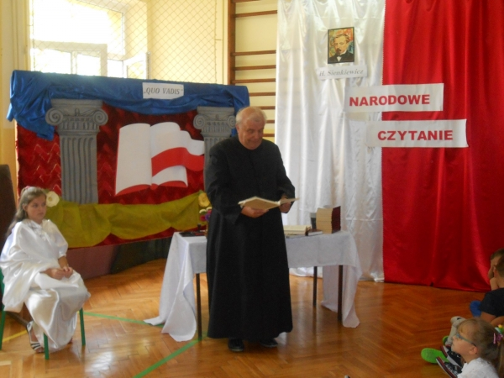
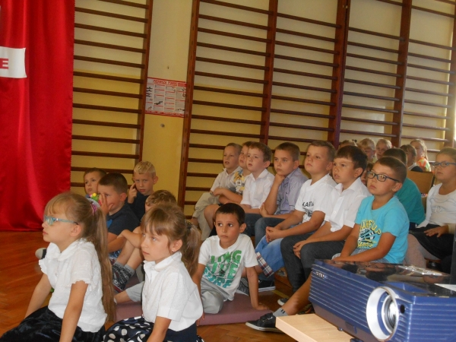

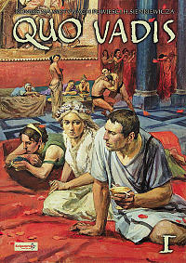

Sprzątanie Świata

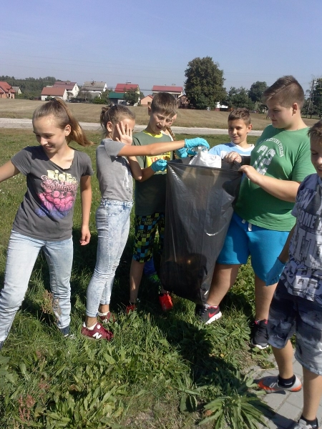
W dniu 15 września uczniowie z klas IV-VI wzięli udział w 23. Edycji Akcji „Sprzątanie Świata – Polska 2016”. W tym roku akcja przebiegała pod hasłem „Podaj dalej... Drugie życie odpadów". Daj drugie życie przedmiotom, nie wyrzucaj ich pochopnie do kosza! Zrób wszystko, by odpad za szybko nie trafił na wysypisko!
Głównym przesłaniem akcji było:
- promowanie poszanowania zasobów i efektywnej segregacji,
- unikanie odpadów – szacunek do przedmiotu,
- uświadomienie Polaków o ich wpływie na środowisko i ilość wytwarzanych odpadów podczas codziennych czynności.
Uprzątnięto teren wokół szkoły, budynku SOKiR, sklepu wiejskiego, drogę prowadzącą na cmentarz, teren wokół kościoła i parking. Akcję połączono z lekcjami przyrody w terenie, przeprowadzonymi przez Wiesławę Bożek.
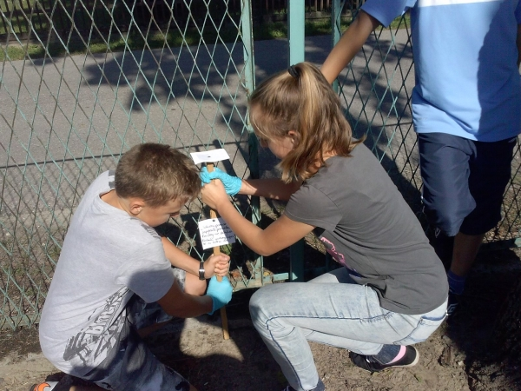
Wycieczki po najbliższej okolicy i lekcje w terenie należą do tej kategorii zajęć, które uczniowie najbardziej lubią. I nie ma się czemu dziwić. Mają one ogromny wpływ na rozwój zdolności postrzegania, kształcenie wyobraźni i myślenia oraz utrwalania zdobytej wiedzy. Dzieje się to zgodnie ze starą zasadą: „usłyszę – zapomnę, zobaczę – zapamiętam, sam zrobię – zrozumiem”.
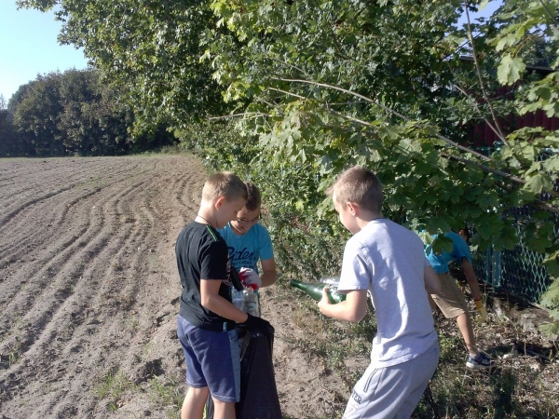

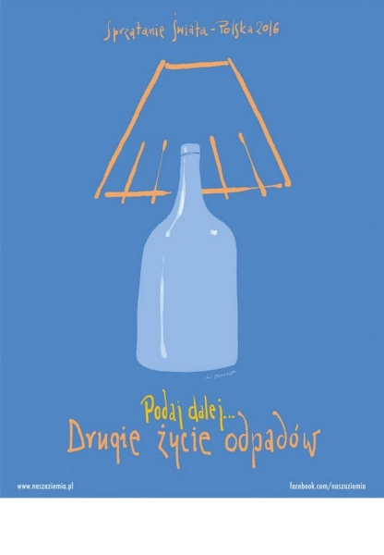



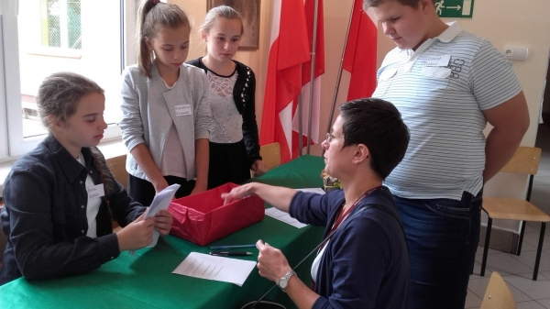
Wybory do Samorządu Uczniowskiego
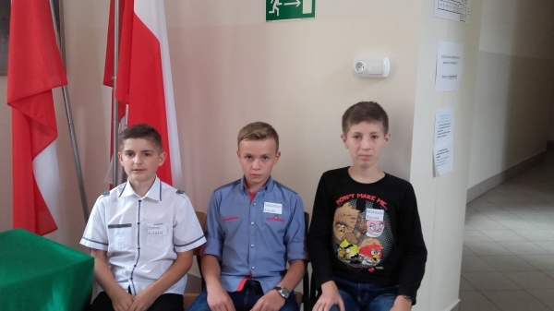

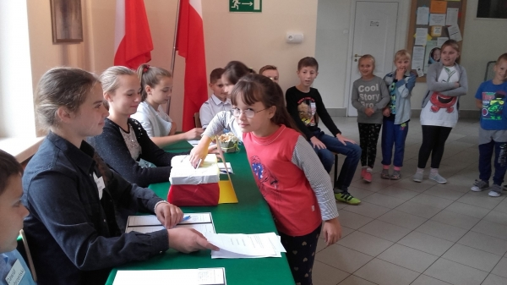
2016/2017
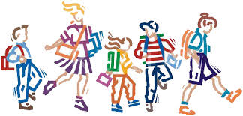
Wybory koordynował opiekun SU – Anna Boicetta.

Światowy Dzień Tabliczki Mnożenia 2016

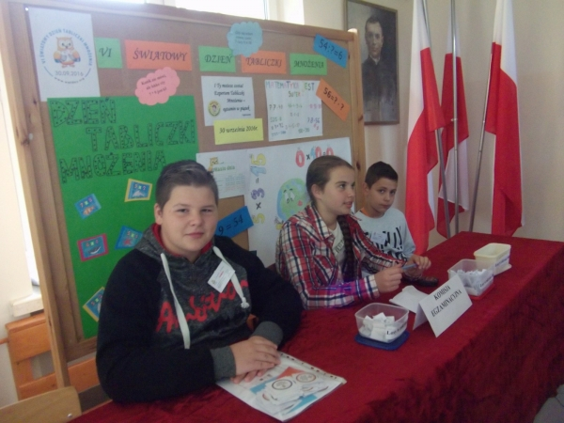
W dniach 26 – 30 września 2016 r. uczniowie naszej szkoły oraz ich rodzice po raz kolejny uczestniczyli w akcji Światowego Dnia Tabliczki Mnożenia pod hasłem „Młodsi sprawdzają, czy starsi tabliczkę mnożenia znają”.

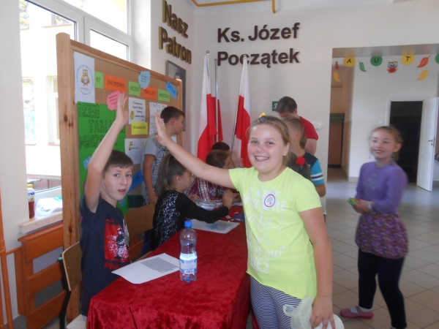
Uczniowie wykonali gazetki i plakaty na korytarzach szkolnych informujące o akcji. Ozdobili ściany działaniami i rymowankami ułatwiającymi zapamiętanie trudnych przykładów mnożenia. Przez cały tydzień powtarzali tabliczkę mnożenia na lekcjach matematyki, spacerując po korytarzach szkolnych oraz w domu z rodzicami. Codziennie witali się innym hasłem związanym z tabliczką mnożenia, przeprowadzali różnego rodzaju gry i zabawy związane z mnożeniem.

30 września 2016 r. powołani uczniowie w komisjach egzaminacyjnych sprawdzali „tabliczkową wiedzę” kolegów, a także osób dorosłych – rodziców, nauczycieli i pracowników szkoły. Każdy, kto w wyznaczonym limicie czasowym zdołał bezbłędnie podać pięć wyników działań,

otrzymywał tytuł oraz certyfikat MT EXPERT.

Ponadto na lekcjach uczniowie rozwiązywali zagadki i łamigłówki związane z tabliczką mnożenia. W klasach IV – VI został przeprowadzony konkurs na klasowego mistrza tabliczki mnożenia. Mistrzem tabliczki mnożenia w klasie IV został Rafał Machaj, w klasie V – Łukasz Machaj, w klasie VI – Daniel Kużdżał.

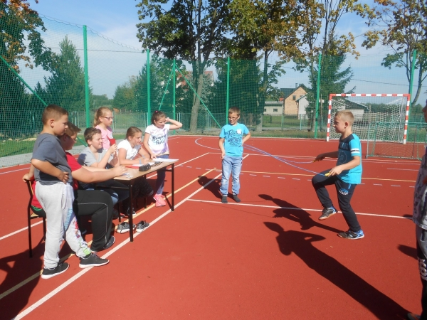
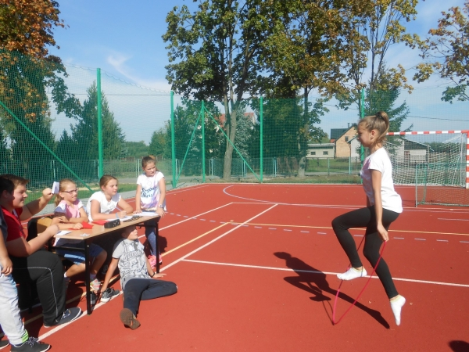
Odbyły się także konkurencje sportowo-matematyczne o tytuł: Piłkarza Matematyki i Królowej Skakanki. Podsumowaniem matematycznych zmagań było wręczenie dyplomów i nagród mistrzom poszczególnych konkurencji. Wszystkie działania przyczyniły się do przypomnienia i utrwalenia tabliczki mnożenia po długich wakacjach, a także uświadomienie, iż znajomość tabliczki mnożenia jest niezbędna w życiu codziennym.

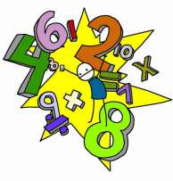

Koordynatorem akcji była pani Halina Czaja.



Jak co roku i teraz – w październiku 2016 r. obchodzono święto patrona szkoły. Uroczystości te są zawsze związane z innym świętem – uczczeniem św. Franciszka - patrona parafii w Wadowicach Dolnych.
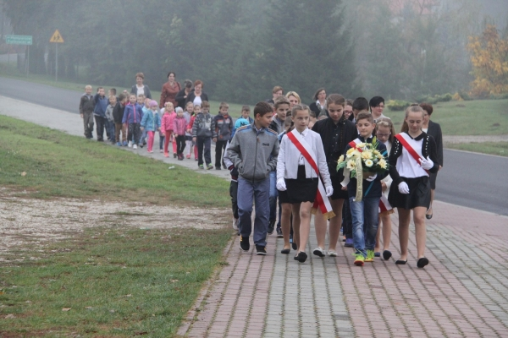
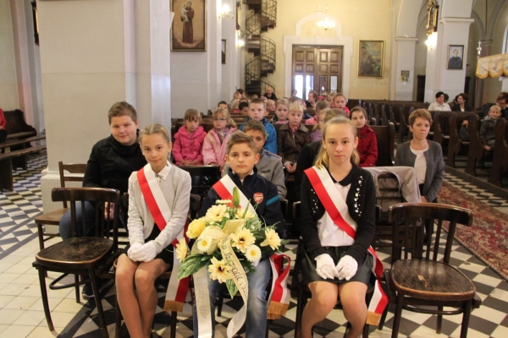
Tegoroczne uroczystości rozpoczęły się Mszą świętą celebrowaną przez proboszcza parafii ks. Jacka Naleźnego.
Wzięli w niej udział uczniowie, nauczyciele, rodzice, a także zaproszeni goście - radni i sołtys wsi Wadowice Dolne - pani Janina Midura – krewna patrona naszej szkoły.

Po Mszy Św. uczestnicy nabożeństwa przeszli do budynku szkoły, gdzie rozpoczęła się krótka akademia ku czci obydwu patronów - parafii i szkoły. Po niej następowały konkursy: wiedzy o patronie, plastyczne itd. By świętowanie uczynić radosnym również dla najmłodszych uczniów, tutejsi strażacy i Rada Rodziców zadbali o podtrzymywanie tradycji jesiennych. Rozpalono ognisko, pieczono nad nim kiełbaski i ziemniaki.
Nie obyło się również bez atrakcji zafundowanych przez samych strażaków, którzy chętnie udostępniali do oglądania strażacki sprzęt, pomagali uczniom naszej szkoły gasić wyimaginowany ogień, a także pozwalali na zwiedzanie wnętrza swojego pojazdu.
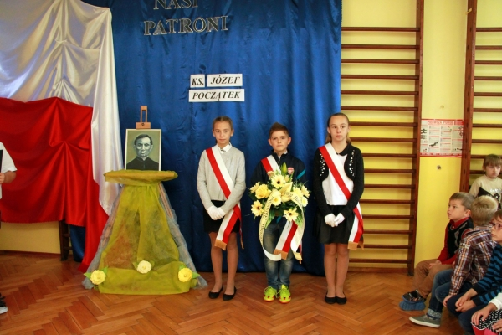
Panie z Rady Rodziców zadbały o słodycze i napoje, a stowarzyszenie Jutrzenka z Wadowic Dolnych zaprezentowało tradycyjne danie z ziemniaków - babkę ziemniaczaną z boczkiem.
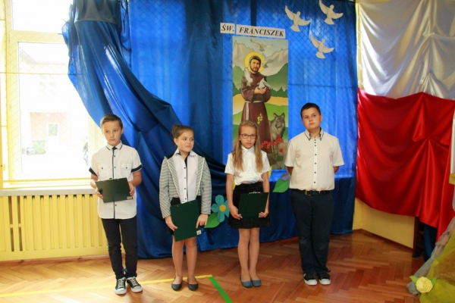

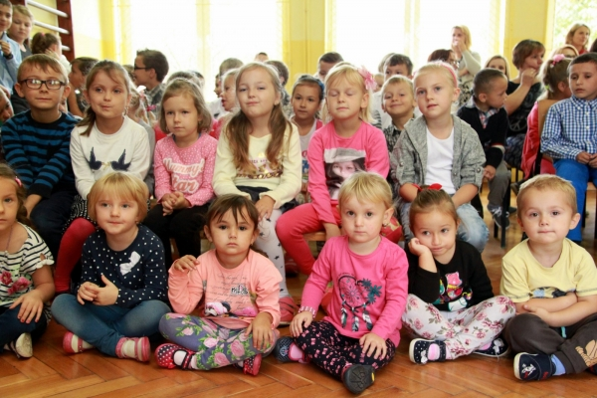

Wszyscy bawili się wyśmienicie. W radosnej atmosferze uczczono pamięć o patronie szkoły, który – tak jak nasi uczniowie - jako dziecko mieszkał, bawił się i cieszył życiem na terenie Wadowic Dolnych. Dzięki sprzyjającej pogodzie i współpracy wielu osób uroczystości przebiegały zgodnie z planem, a dzieci, rodzice i zaproszeni goście byli w pełni usatysfakcjonowani.
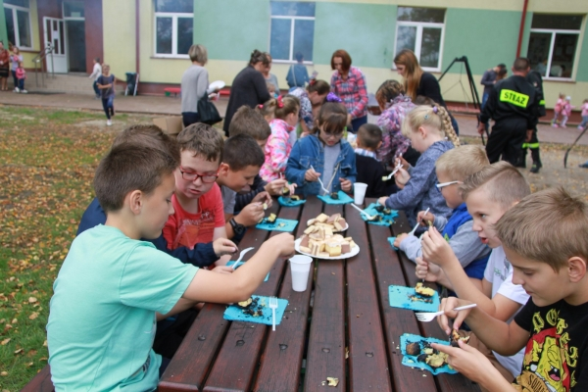
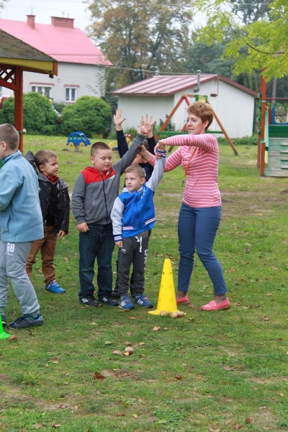
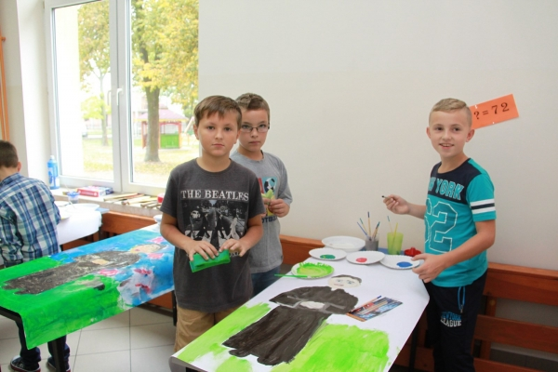
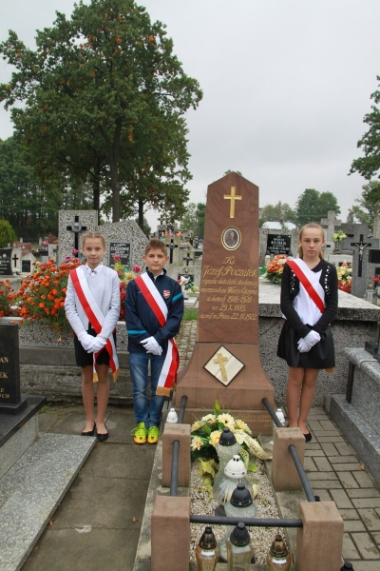

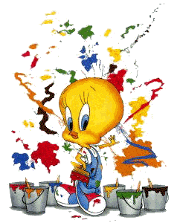

Bezpieczeństwo na drogach- spotkanie z policją.
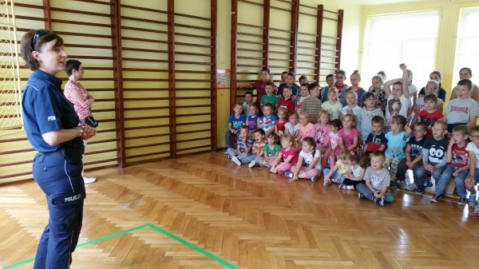
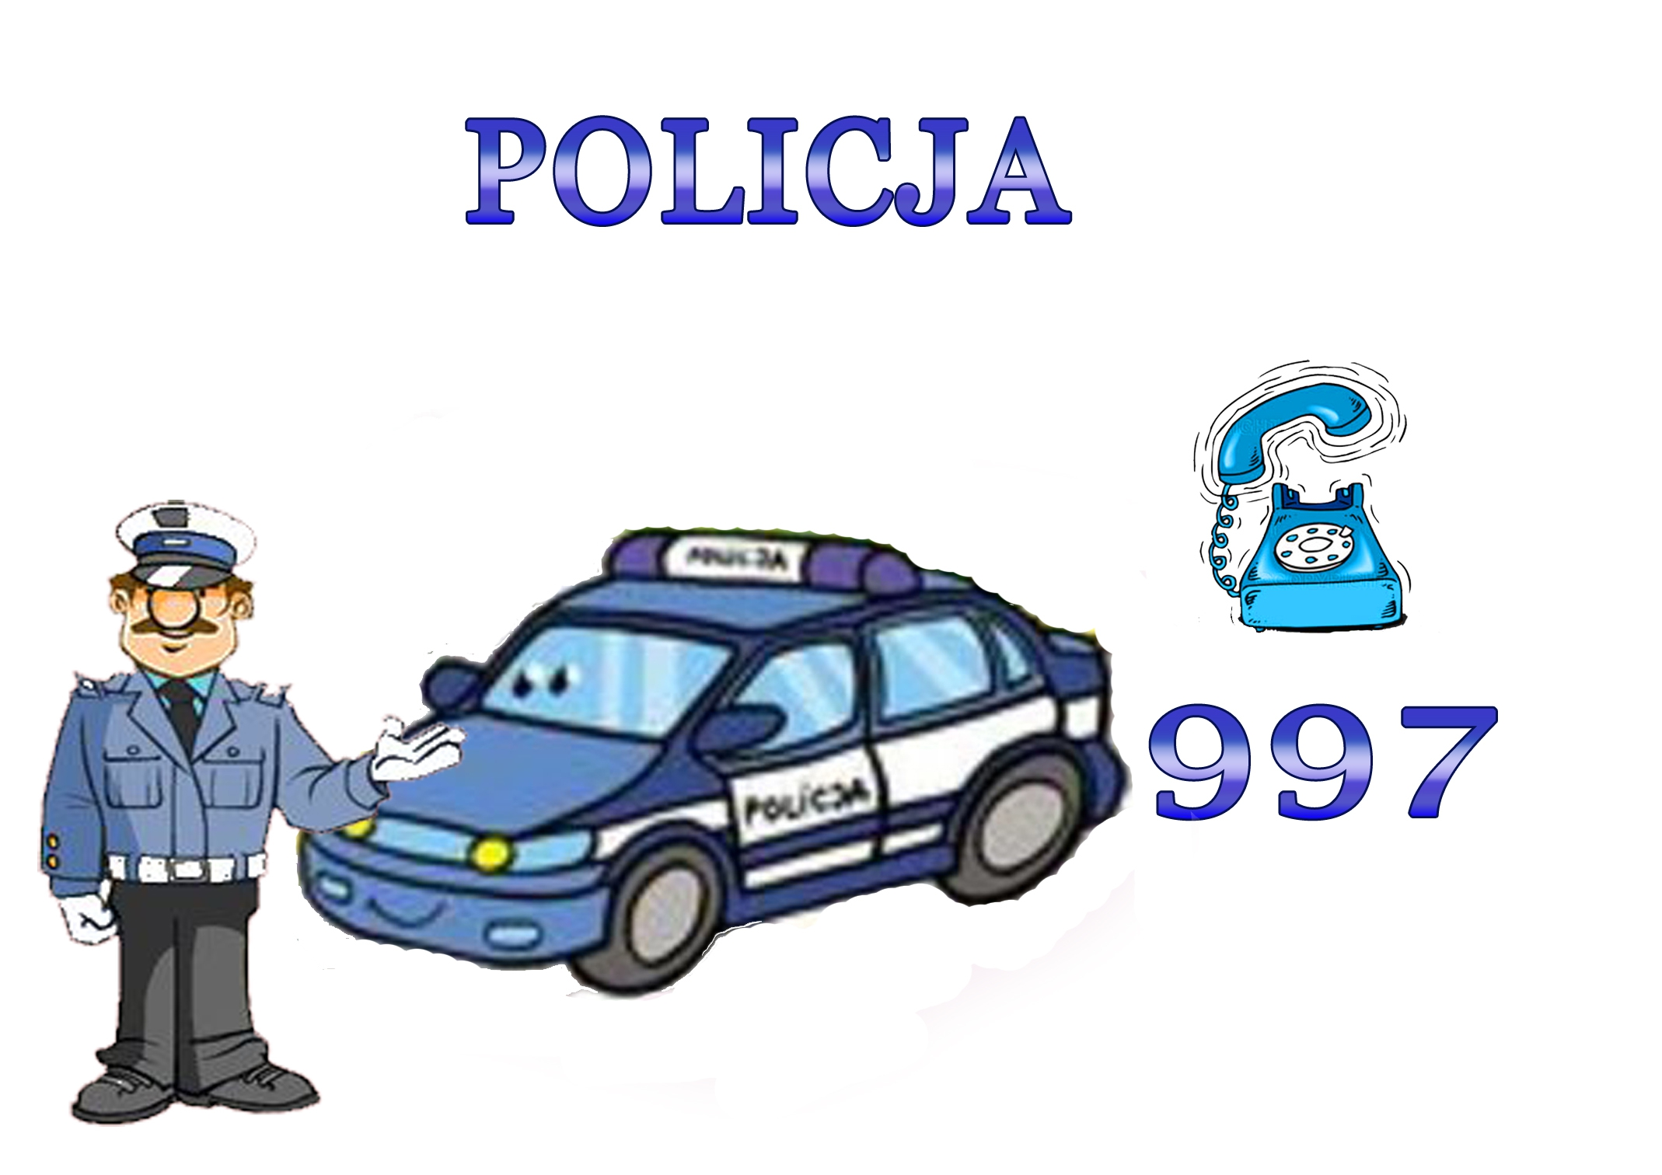

Spotkanie na temat bezpieczeństwa przygotowała Anna Biocetta.

Pasowanie na uczniów

i czytelników klasy I
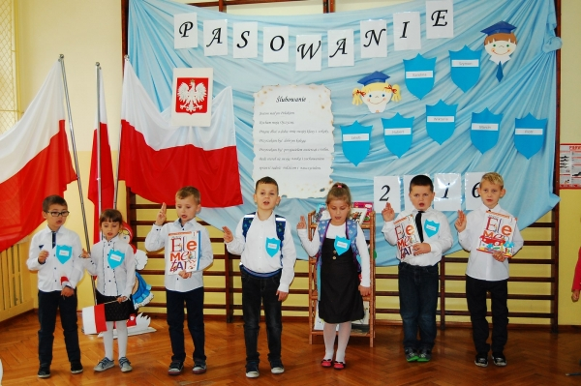
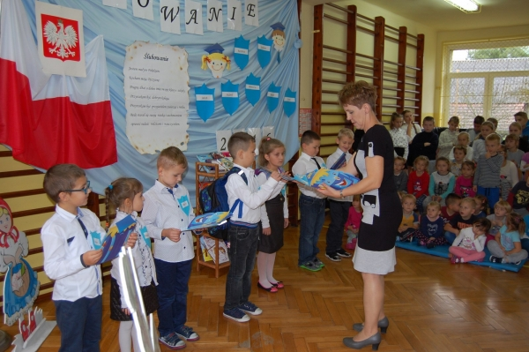
12 października 2016 roku w szkole odbyło się pasowanie dzieci klasy pierwszej na ucznia Szkoły Podstawowej im. ks. J. Początka. Po krótkim przedstawieniu uczniowie złożyli ślubowanie w obecności całej społeczności szkolnej, a następnie pani dyrektor Barbara Syper uroczyście pasowała każdego ucznia.
Pierwszoklasiści otrzymali pamiątkowe dyplomy, skromne upominki oraz legitymację szkolną - pierwszy „dowód osobisty”.

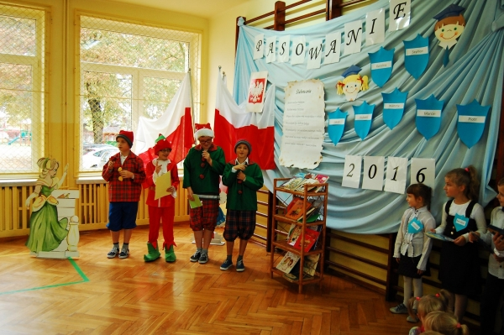
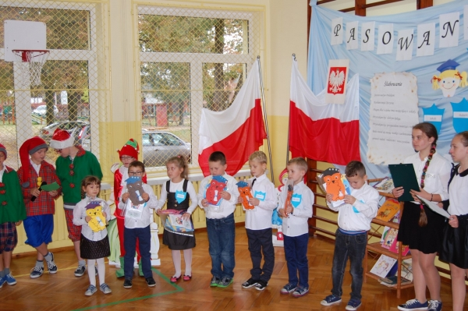
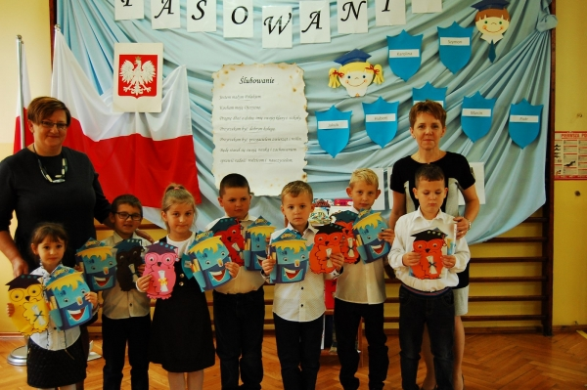
Podczas tej uroczystości uczniowie zostali również przyjęci do grona czytelników biblioteki szkolnej. Starsi koledzy pod opieką pani Beaty Jakubus przygotowali przedstawienie zachęcające do wypożyczania i czytania książek. Pierwszaki otrzymały wskazówki jak być dobrym uczniem i czytelnikiem.
Uroczystość ta, była też okazją do złożenia przez Samorząd Uczniowski wszystkim nauczycielom i pracownikom szkoły życzeń.

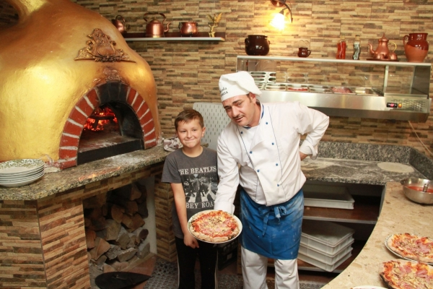
Wycieczka do Mielca
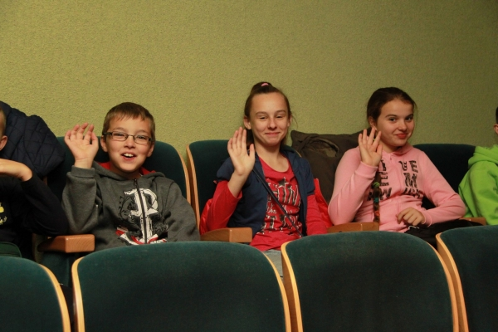

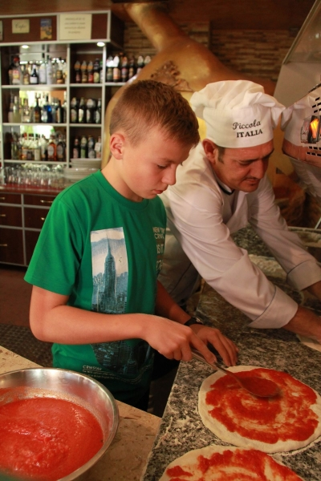
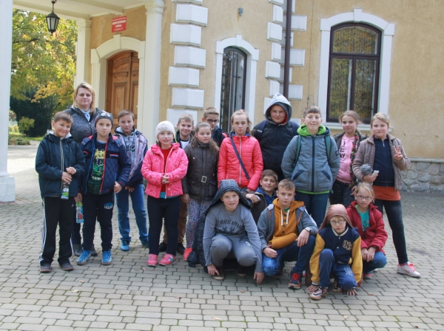

17 października 2016r. uczniowie klas młodszych oraz dzieci z oddziału przedszkolnego oglądały spektakl teatralny pod tytułem „ Lokomotywa Pana Tuwima” wystawiony przez Narodowy Teatr Edukacji z Wrocławia w SCK w Mielcu.
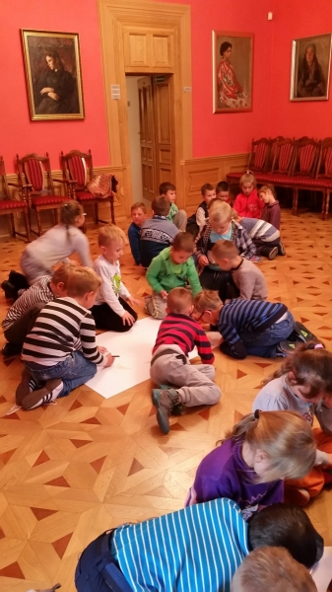
Następnie zwiedziły ekspozycję w Muzeum Regionalnym w Dworku Oborskich. Tam również uczestniczyły w warsztatach plastycznych pt. „Gryf” efektem, których były prace prezentowane później w szkole.

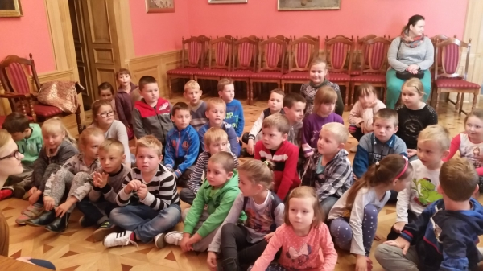

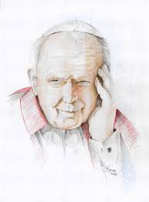
25 października 2016 r. troje reprezentantów naszej szkoły wzięło udział w Gminnym Konkursie Recytatorskim „Pokolenie Jana Pawła II” w szkole Podstawowej w Wadowicach Górnych.
Konkurs tematycznie był związany z życiem, twórczością i działalnością Jana Pawła II. Interpretacja wierszy była trudna bo dotyczyła spraw poważnych, ale nasi uczniowie poradzili sobie dobrze z ich interpretacją. Szkołę reprezentowali Magdalena Maziarz, Karolina Krawiec i Dawid Sroka.
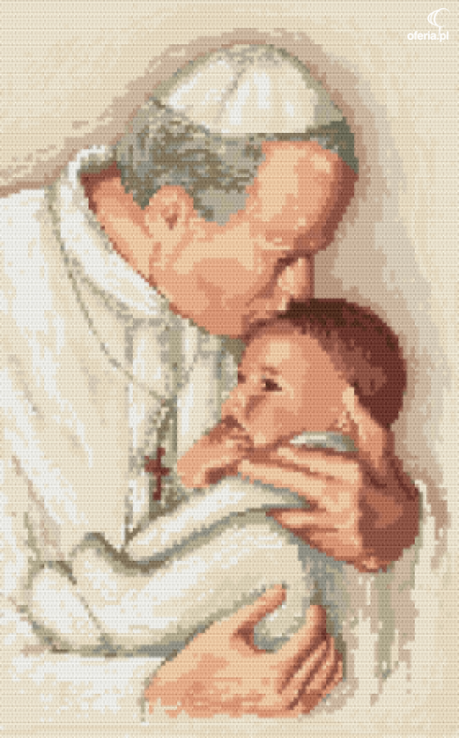
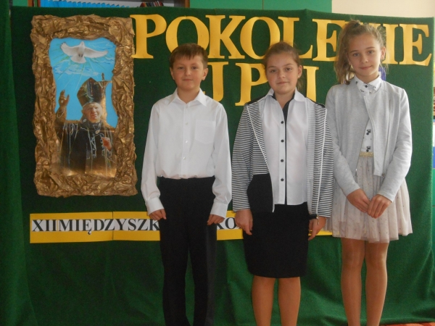


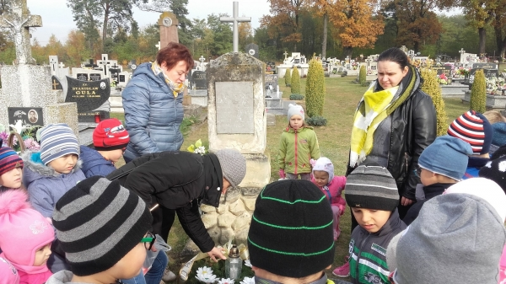
„Dla tych, którzy odeszli"
Dla tych którzy odeszli
w nieznany świat,
płomień na wietrze
kołysze wiatr.

Dla nich
tyle kwiatów
pod cmentarnym murem
niebo jesienne

u góry Danuta Gellnerowa
W dzień Wszystkich Świętych, a także następnego dnia (Dzień Zaduszny, 2 listopada) Polacy odwiedzają cmentarze, aby ozdobić groby kwiatami, zapalić znicze i pomodlić się za swoich bliskich. Dzień Zaduszny, zwany też Zaduszkami, dla katolików łacińskich i wielu innych chrześcijan, to dzień modlitw za wszystkich wiernych zmarłych.
Również uczniowie naszej szkoły odwiedzili parafialny cmentarz w Wadowicach Dolnych wraz ze swoimi wychowawcami. Starsi uczniowie uporządkowali grób, a najmłodsi złożyli kwiaty i odmówili modlitwę przy grobie pierwszego kierownika naszej szkoły Jana Steca oraz kapłanów miejscowej parafii.
Pasowanie przedszkolaków

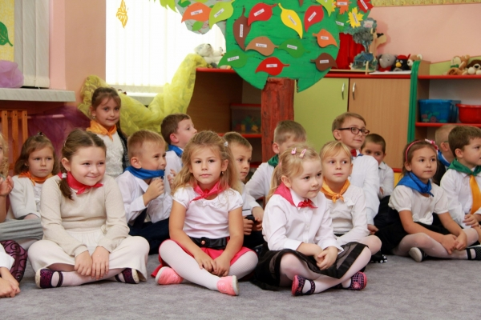
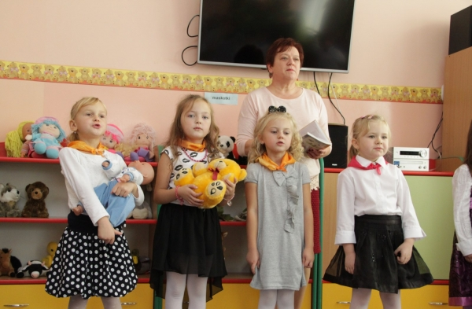
Dnia 25 października 2016 roku w naszym Oddziale Przedszkolnym odbyła się uroczystość „Pasowania na przedszkolaka”. Bohaterami spotkania były dzieci 3-4 latki grupa „Kotki” oraz 5-6 latki z grupy„Zuchów”
W uroczystości wzięli udział zaproszeni rodzice oraz dyrektor szkoły pani Barbara Syper. Dzieci zaprezentowały program artystyczny, który przygotowany był pod kierunkiem nauczycielek pani Kazimiery Szady i Agnieszki Kacały. Występując przed tak dużą publicznością wykazały się nie tylko swoimi umiejętnościami,
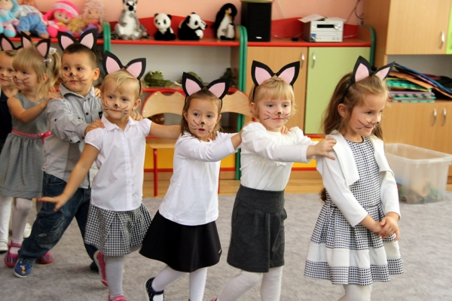
ale również wielką odwagą. Punktem kulminacyjnym spotkania było ślubowanie.

Po jego złożeniu pani dyrektor dokonała pasowania. Na pamiątkę tego ważnego dnia dzieci otrzymały pamiątkowe plakietki odznaczające przynależność do przedszkola.
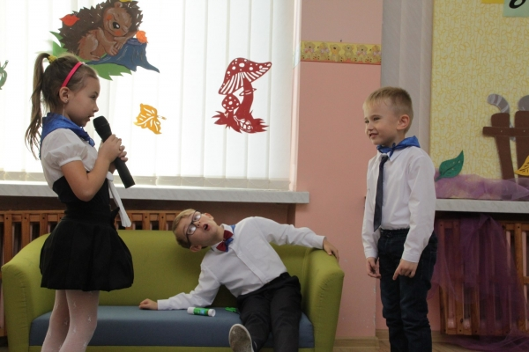

Po zakończeniu części oficjalnej na dzieci czekała niespodzianka - słodki poczęstunek przygotowany przez rodziców.

Przedszkolaki w bibliotece
W listopadzie po raz pierwszy odwiedziły bibliotekę dzieci z przedszkola. Wspólnie ze swoimi opiekunkami maluchy przyniosły do biblioteki swoje ulubione słoniki.
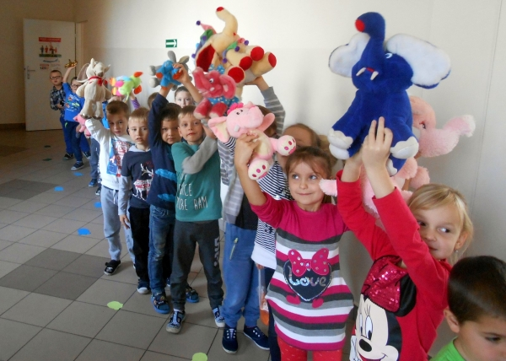
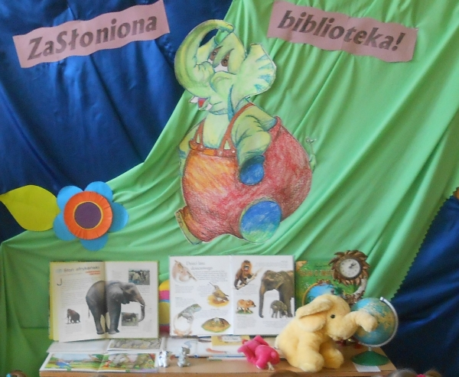
Natomiast pani bibliotekarka Beata Jakubus, przygotowała dla nich wystawkę o słoniach pt. "ZaSłoniona biblioteka", na której znalazło się wiele ciekawych informacji o tych ogromnych zwierzętach.

Były też słoniowe wiersze, zagadki oraz przykłady bohaterskich słoni występujących w literaturze dla dzieci. A nowo przybyli czytelnicy, na chwilkę, udekorowali wystawkę swoimi ulubionymi słonikami.

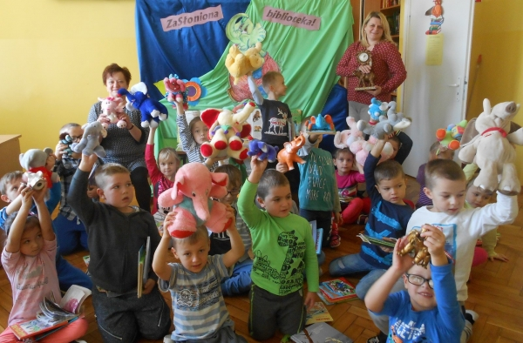
I tak były na niej słonie duże i małe, porcelanowe i pluszowe, a wszystkie cieszyły się sporym zainteresowaniem uczniów naszej szkoły.



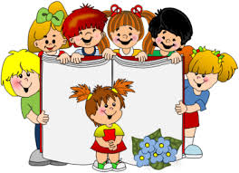

Podsumowaniem tej akcji było przyjęcie przedszkolaków w poczet czytelników naszej szkoły.
Od tej lekcji bibliotecznej mogą korzystać z księgozbioru biblioteki szkolnej.

Śniadanie daje moc

Śniadanie to najważniejszy posiłek dnia. Dzięki niemu dzieci mają energię do nauki, lepiej koncentrują się podczas lekcji i mają siłę do zabawy. To najlepszy start w nowy dzień!
8 listopada obchodzony jest w Europie jako Dzień Zdrowego Jedzenia i Gotowania. W polskich szkołach organizujemy wówczas akcję Śniadanie Daje Moc.
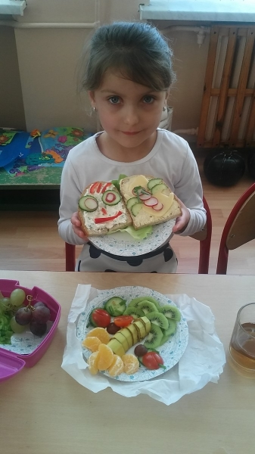
Dzieci w naszej szkole przygotowywały dziś dla siebie zdrowe śniadanie. Z warzyw, serów, wędlin i ciemnego pieczywa powstawały pyszne kanapki. Wszystko po to, by nauczyć najmłodszych zasad zdrowego żywienia.
W szkole śniadanie dziś bardzo smakowało, bo dzieci przygotowywały je samodzielnie.
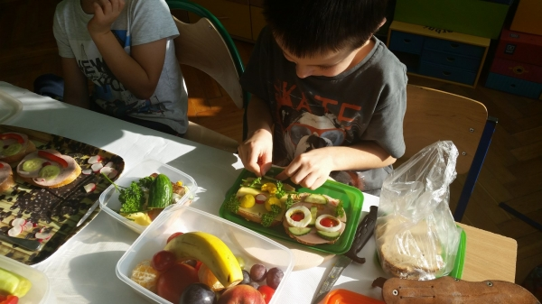
Wcześniej w czasie zajęć edukacyjnych nauczyciele przekazali najmłodszym cenne informacje o roli prawidłowego żywienia w oparciu o 12 zasad zdrowego odżywiania. Śniadanie jest ważne, zdrowe i smaczne - dlatego trzeba o nim pamiętać!

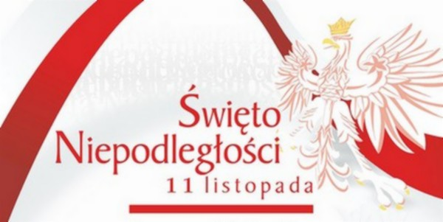
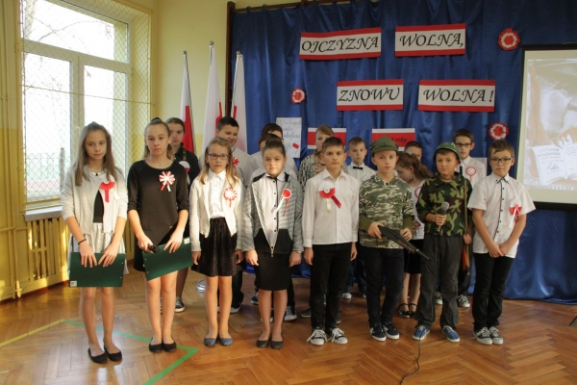
Dnia 10 listopada 2016 r. odbyła się w naszej szkole uroczysta akademia z okazji 98 rocznicy Odzyskania przez Polskę Niepodległości. Montaż słowno - muzyczny obejmował treści historyczne, pieśni i wiersze patriotyczne. Podczas akademii zaprezentowana została historyczna prezentacja multimedialna przedstawiająca trudną i długą „drogę” narodu polskiego do odzyskania niepodległości. W bardzo ciekawy i obrazowy sposób przedstawiono losy naszej Ojczyzny, począwszy od zaborów, a skończywszy na roku 1918. Występujący w akademii uczniowie klas IV, V, VI pięknie śpiewali pieśni patriotyczne przygotowane pod kierunkiem pani Marty Giży- Mydlarz. Natomiast program artystyczny został opracowany i przygotowany pod kierunkiem pani Haliny Czaja. Młodzież szkolna z zainteresowaniem i w skupieniu obejrzała i wysłuchała tej szczególnej lekcji historii.
Po akademii zostały wręczone nagrody uczniom, którzy wzięli udział w konkursie plastycznym na plakat związany ze Świętem Niepodległości zorganizowany przez p. Halinę Czaja.

Dnia 10 listopada 2016r. w naszej szkole gościliśmy grupę artystyczną "Rekonstrukto". Pokaz historyczny pod hasłem „Rzymskie Imperium i tradycje antyku”, rozpoczął się krótką pogadanką na temat kultury i obyczajów epoki.
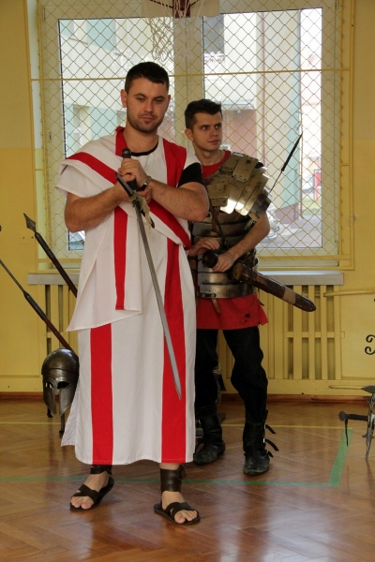
W dalszej części widowiska uczestnicy mieli okazję obejrzeć ekwipunek i uzbrojenie rycerzy. Każdy mógł osobiście zapoznać się z rekwizytami i strojami tamtej epoki. Ta lekcja historii na pewno zapadnie wszystkim długo w pamięci.
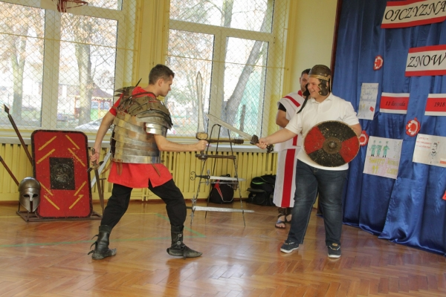


BAL
Wspólną zabawę- konkurs przygotował Samorząd Uczniowski.
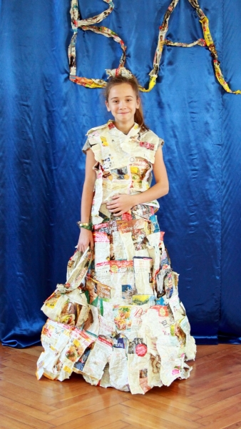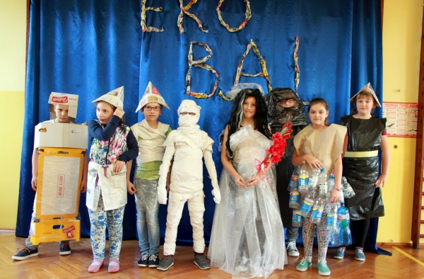

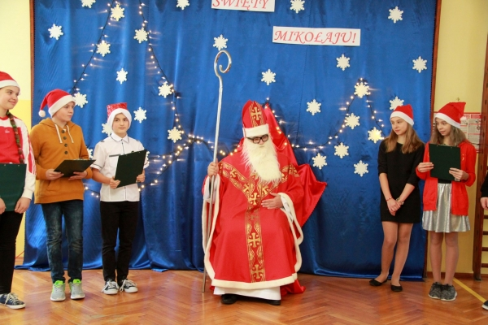

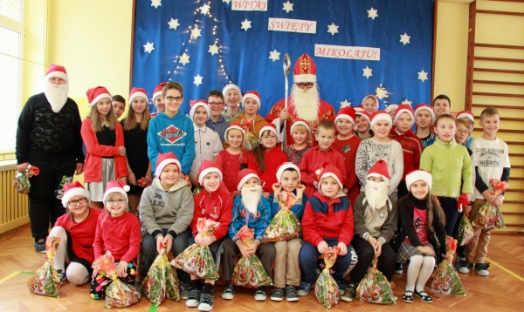



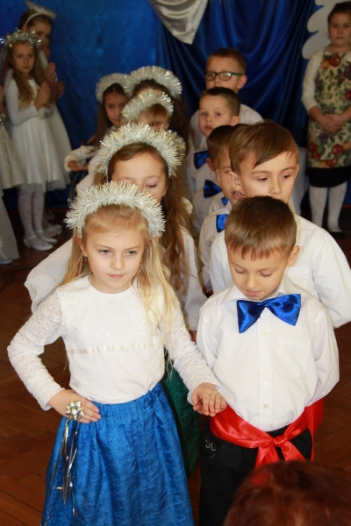


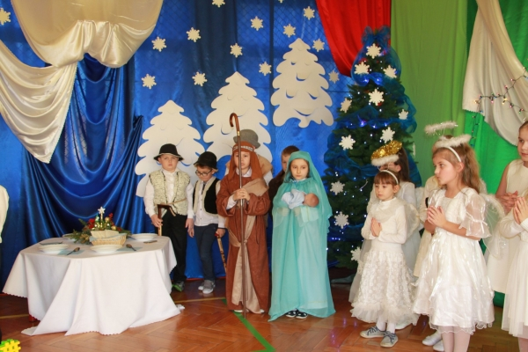
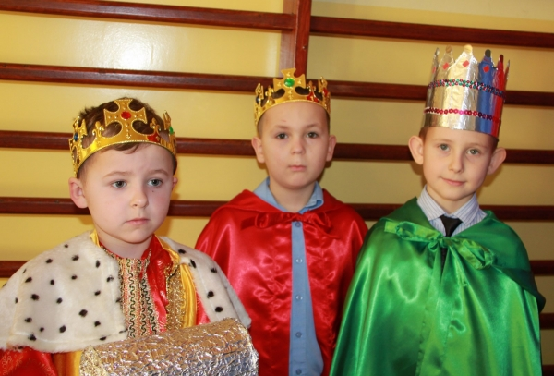


\

AKCJA GÓRA GROSZA ZAKOŃCZONA!
W tym roku dzięki naszej ofiarności zabraliśmy 15,56 kg monet, co stanowi kwotę 335,94 zł.
Pieniądze zostały przekazane dzieciom, które z różnych powodów nie mogą wychowywać się w swoich biologicznych rodzinach. Marzeniem tych dzieci jest, aby mogły wychowywać się w bezpiecznym domu, gdzie zaspokajane są ich potrzeby, a dorośli mądrze i z miłością im towarzyszą.
Każdy zebrany przez nas GROSZ będzie miał wpływ na ich lepszą przyszłość.
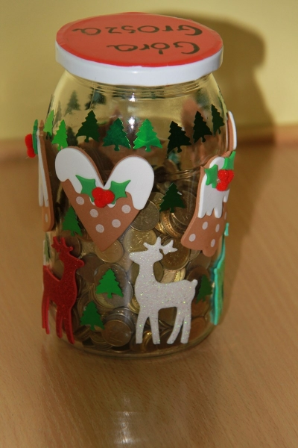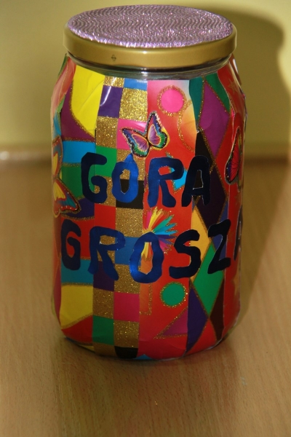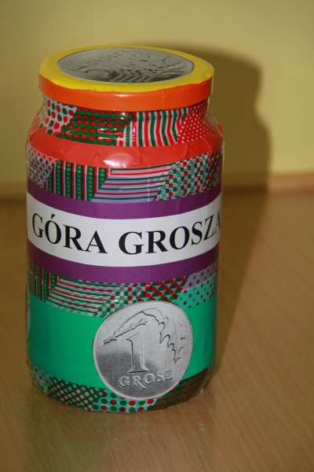

12 stycznia br. w Samorządowym Ośrodku Kultury i Rekreacji w Wadowicach Dolnych przywitaliśmy nasze babcie i dziadków. Z wielką miłością i wdzięcznością za codzienny trud dziękowały przedszkolaki i uczniowie swoim najwspanialszym Babciom i Dziadkom, bardzo licznie przybyłym na uroczystość wraz z zaproszonymi gośćmi : wójtem gminy Wadowice Górne Jerzym Kosem, panią sołtys wsi Wadowice Dolne Janiną Midurą oraz radnym Tomaszem Dubielem.
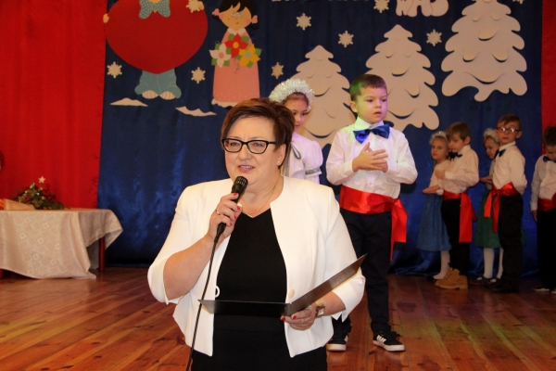
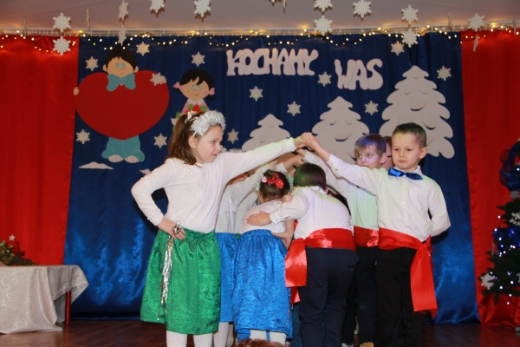
Pani Barbara Syper, dyrektor naszej szkoły, przywitała zgromadzonych gości i zaprosiła ich do oglądnięcia oraz wysłuchania części artystycznej.

Dziadkowie, nasi główni bohaterowie dnia, mogli podziwiać swoje wnuczęta w widowiskowym polonezie.
Radość ze wspólnego spotkania była wielka. Niejednej Babci i niejednemu Dziadkowi ze wzruszenia zakręciła się łezka w oku. W życiu brakuje nam chwil, aby zatrzymać się i podziękować za mądrość, dobro i życzliwość, otrzymywaną od naszych Babć i Dziadków. Dlatego zawsze z niecierpliwością czekamy na Ich święto, przygotowując laurki, prezenty i życzenia.
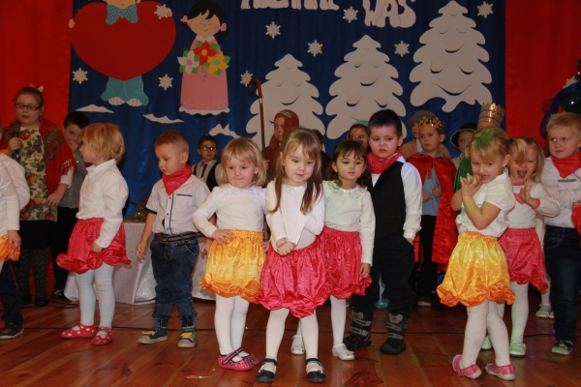
Wspólne spotkanie byłoby trudne do zorganizowania, gdyby nie pomoc rodziców i stojącej na ich czele przewodniczącej Rady Rodziców pani Eweliny Ździebło. Imprezę przygotowały wychowawczynie 0- III, przy wsparciu pań K.Sarny i A. Biocetty.
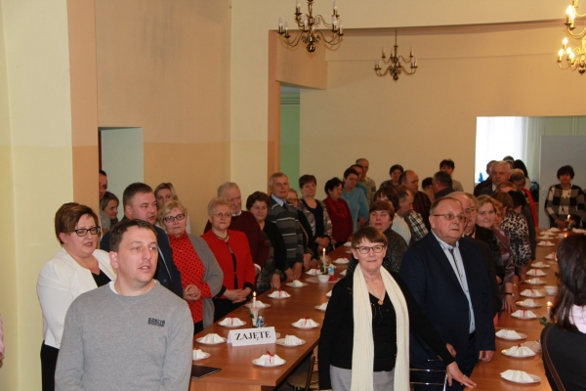

Podczas uroczystości Dnia Babci i Dziadka rozprowadzaliśmy ręcznie wykonane aniołki. Na rzecz stowarzyszenia Giganci – łamiemy stereotypy, zebraliśmy kwotę 380 zł. W ramach akcji udzielamy pomocy rodzinom dzieci niepełnosprawnych. Koordynator akcji, Anna Boicetta, składa serdeczne podziękowania hojnym dobroczyńcom i życzy, aby „czynione dobro wróciło do Nich w dwójnasób”.

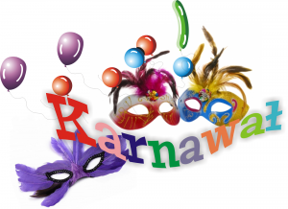
W sobotę 14 stycznia 2017r. uczniowie klas 0-VI uczestniczyli w zabawie karnawałowej zorganizowanej przez Radę Rodziców w SOKiR w Wadowicach Dolnych.
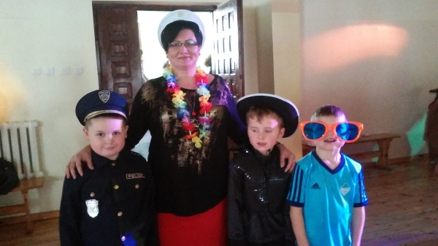
Uczniowie młodszych klas licznie przybyli w pięknych i pomysłowych strojach, wcielając się w różne postacie. Przy błysku profesjonalnego oświetlenia i dźwiękach największych przebojów, prezentowanych przez DJ, wszyscy bawili się doskonale. Humor dopisywał zarówno dzieciom, wychowawcom jak i rodzicom. Dorośli bawili się wspólnie z dziećmi. Były korowody, kółeczka i tańce w parach. W przerwach uczniowie mogli posilić się kanapkami oraz słodkościami przygotowanymi przez rodziców. Zabawa karnawałowa była bardzo udana.
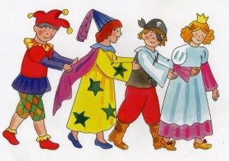

Nasza szkoła po raz kolejny włączyła się
w obchody Dnia Bezpiecznego Internetu.
Po zgłoszeniu inicjatywy organizacji Dnia Bezpiecznego Internetu na stronie www.dbi.pl, nauczyciel informatyki otrzymał materiały, które zostały wykorzystane do przygotowania prelekcji na temat zagrożeń, z jakimi dzieci mogą spotkać się w sieci.
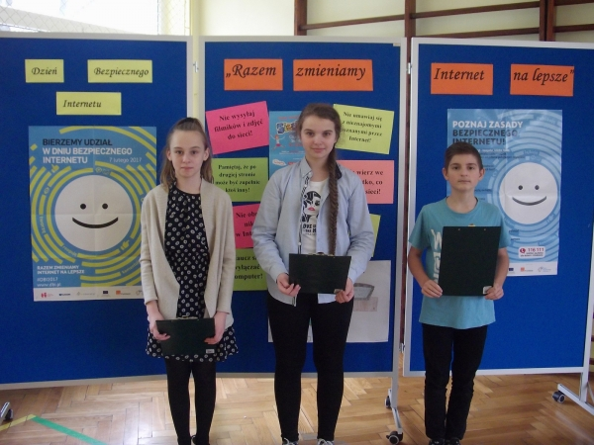
Hasło tegorocznych obchodów DBI brzmi „Razem zmieniamy Internet na lepsze!”
Uczniowie obejrzeli kilka filmików z serii „Owce w sieci” koncentrujące się na zagrożeniach związanych z Internetem i nowymi technologiami. Po każdym filmiku dzieci dyskutowały o przedstawionym zagrożeniu i podawały zasady, jakimi należy się kierować podczas surfowania w Internecie. Na koniec uczniowie klas VI podkreślili rolę każdego użytkownika sieci w budowaniu bezpiecznego i przyjaznego środowiska online. Każdy z nas ponosi odpowiedzialność za to, co robi w sieci i w jaki sposób z niej korzysta oraz może przyczynić się do tego, że Internet będzie miejscem bezpiecznym i pozytywnym.


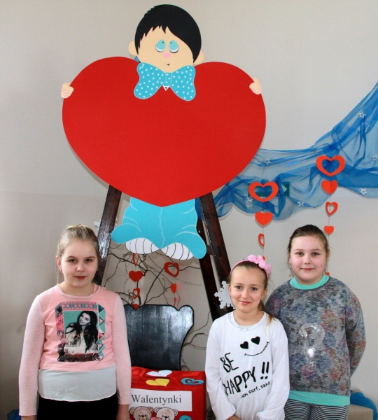
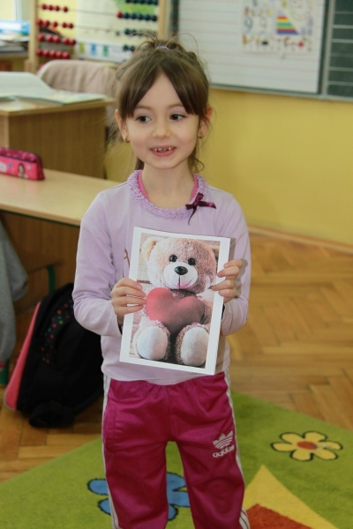
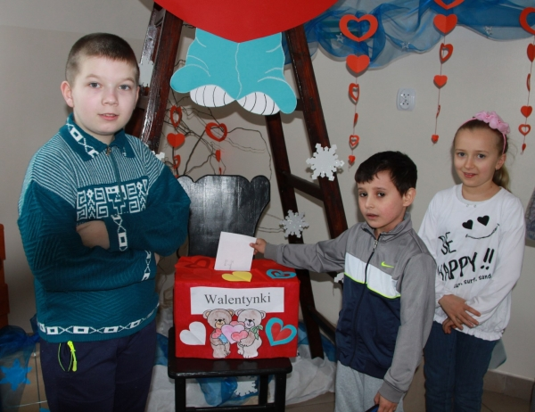
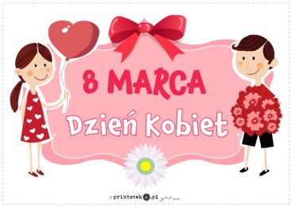

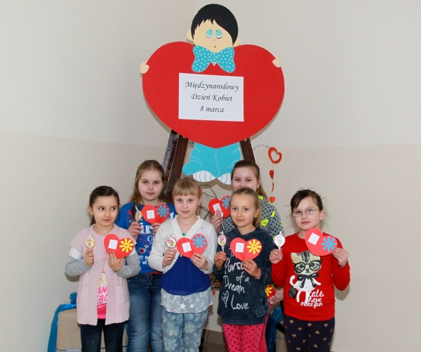
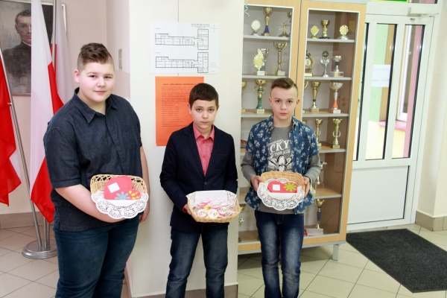


Spotkanie z pisarką.

W piątek, 10 marca 2017 roku, nasza szkoła stała się organizatorem niezwykłego spotkania. Uczniowie mieli okazje osobiście poznać autorkę współczesnych powieści dla dzieci, młodzieży i dorosłych - Katarzynę Ryrych. Pisarka przybyła do nas na zaproszenie pani Beaty Jakubus, naszej bibliotekarki.
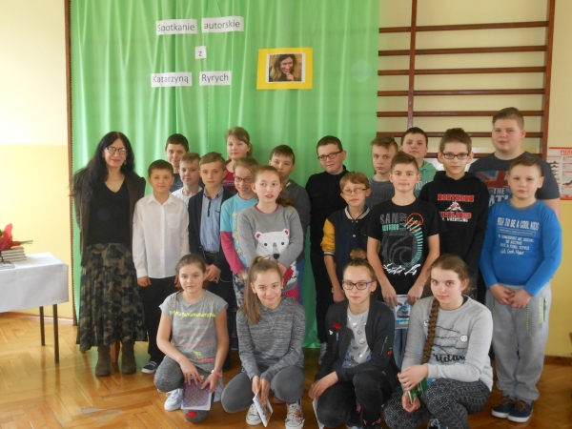
Katarzyna Ryrych ukończyła filologię angielską na Uniwersytecie Jagiellońskim i od lat uczy j. angielskiego kadrę żołnierską. Oprócz tego maluje obrazy i pisze książki. Jednak jej pasją jest pisanie dla dorosłych, młodzieży i „ drobiazgu” – jak sama mówi o najmłodszych czytelnikach. Powieść Katarzyny Ryrych „ O Stephenie Howkingu …” otrzymała Nagrodę Literacką im. Kornela Makuszyńskiego oraz wpisana została na Listę Skarbów Muzeum Książki Dziecięcej. Katarzyna Ryrych jest też dwukrotną laureatką Konkursu Literackiego im. Astrid Lindgren.

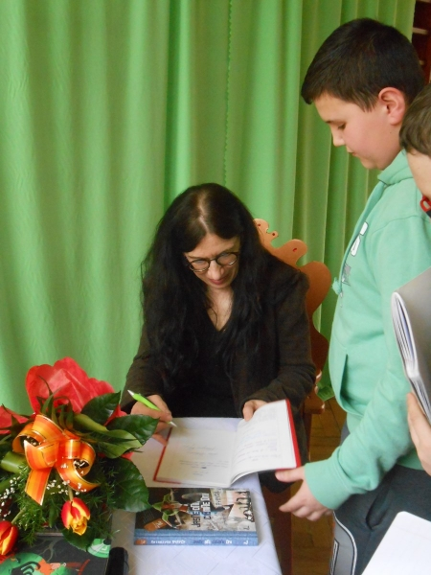
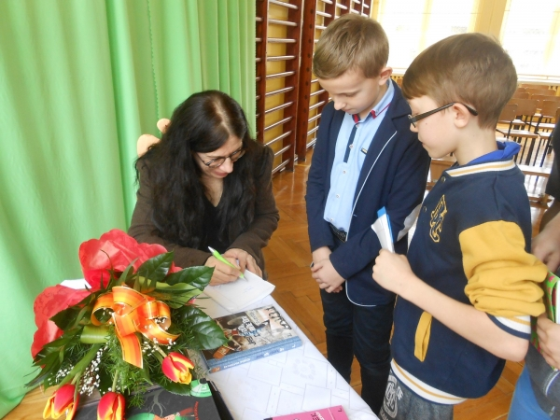
Uczniowie z ogromnym zainteresowaniem przysłuchiwali się opowieści pisarki o początkach jej kariery, tematach i inspiracjach do tworzenia poszczególnych książek. Katarzyna Ryrych chętnie odpowiadała na pytanie dotyczące także jej życia osobistego – dzieci, domowych kotów i psów, pracy z „ większymi” uczniami w wojsku i tych, które dotyczyły jej zainteresowań i pasji. Zachęcała do przeczytania jej dzieł, w bardzo prosty sposób - kreśliła bardzo ogólnie treść książki, zaczynała opowiadać lub czytać jej fragmenty, by po kilku zdaniach urwać, co wzbudzało niemałe zainteresowanie dalszą treścią jej powieści. Ciekawość naszych uczniów wzmogła się również po obejrzeniu wybranych książek Katarzyny Ryrych, które można było zobaczyć podczas jej prelekcji.
Ponad godzinne spotkanie zakończyło się wspólny zdjęciem i autografami naszego gościa.

Na pewno teraz uczniowie jeszcze chętniej sięgną po pozycje książkowe naszej autorki.

14 marca 2017r. uczniowie naszej szkoły świętowali Ogólnopolski Dzień Matematyki pod hasłem „Matematyka to królowa nauk”. Była to wspaniała okazja do zaakcentowania ogromnej roli matematyki w życiu człowieka i pokazania innej strony matematyki – to, że może być ona przyjemna i dawać radość.
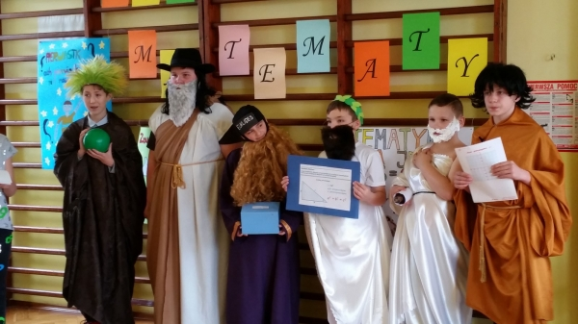
Uczniowie do tego dnia przygotowywali się już wcześniej. Uczniowie klas I - III zaprojektowali i wykonali plakaty matematyczne. Natomiast uczniowie z klas IV – VI opracowali reklamę matematyki, okrzyk matematyczny, plakat matematyczny oraz portret słynnego matematyka. Przedstawiciele poszczególnych klas IV – VI przedstawili postacie słynnych matematyków tj. Pitagorasa, Talesa, Euklidesa, Archimedesa, Newtona oraz Kartezjusza. Efekty ich pracy mogliśmy podziwiać podczas uroczystości.
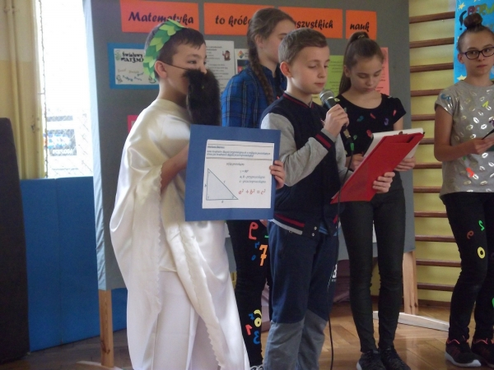
Następnie zostały przeprowadzone matematyczne potyczki klasowe wśród uczniów klas IV – VI. Podzieleni na losowo wybrane drużyny uczniowie brali udział w grach i zabawach matematycznych.
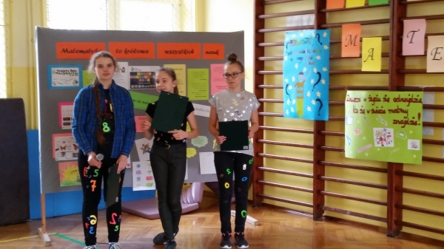
Celem działań było udowodnienie, że rozwiązywanie różnych zadań i zagadek matematycznych może sprawiać przyjemność i być świetną zabawą. Wszystkie zespoły bardzo angażowały się do pracy i robiły to z wielką ochotą. Rozgrywki matematyczne wygrała klasa VI, kolejne miejsca zajęły klasa V i klasa IV. Wszyscy świetnie się bawili, chociaż na co dzień nie wszyscy kochają matematykę.
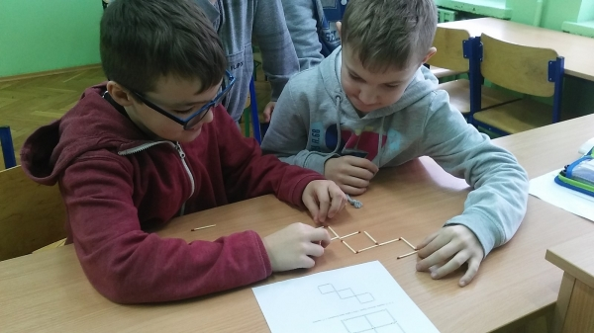
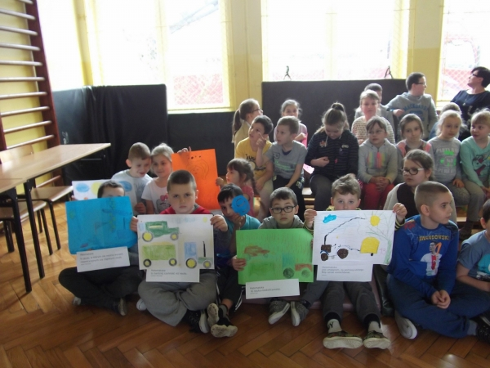
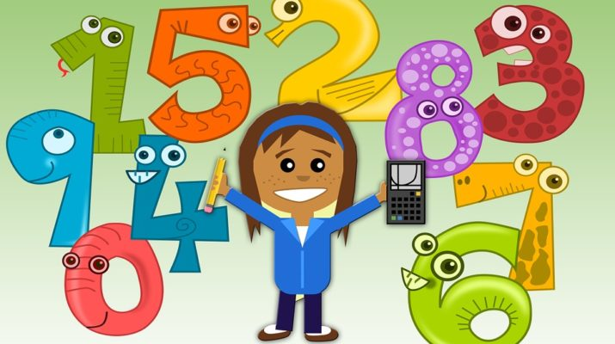
Koordynatorem akcji była - Halina Czaja.

Święto Rodziny

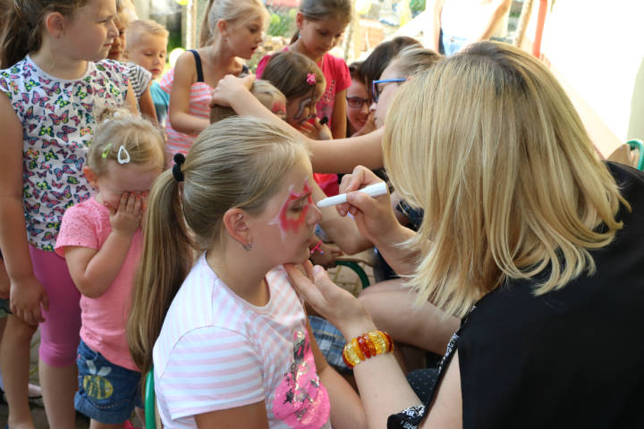
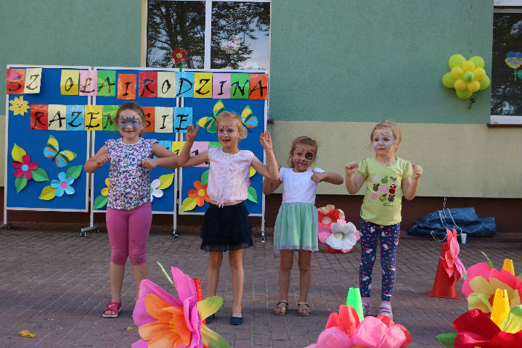

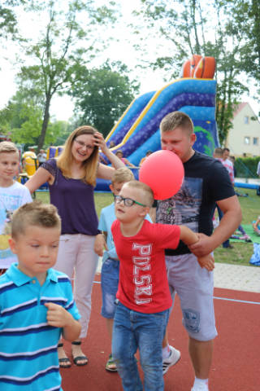
Malowanie buziek Wspólne tańce
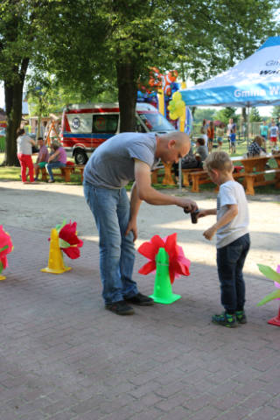
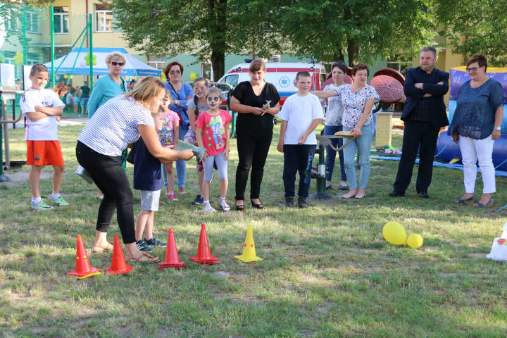

Zabawy sportowe
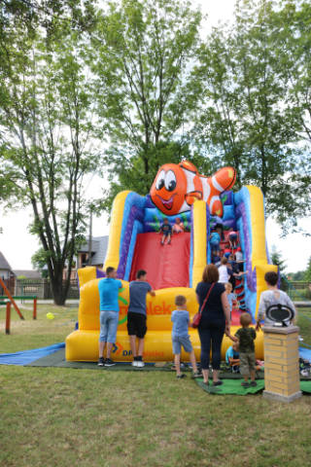
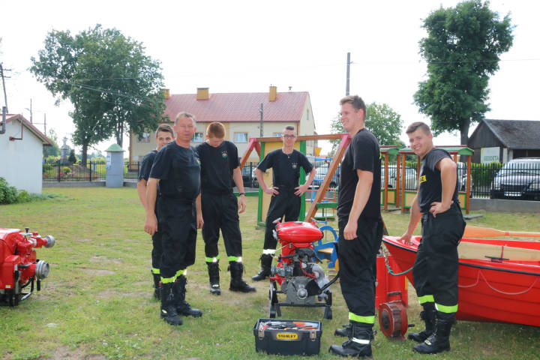
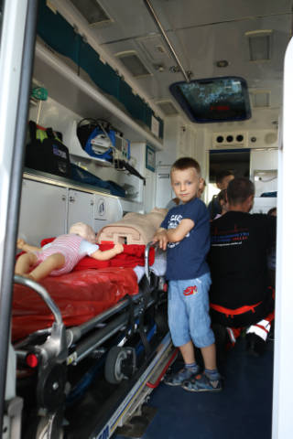
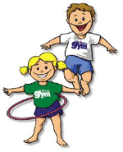

Pomoc Strażaków
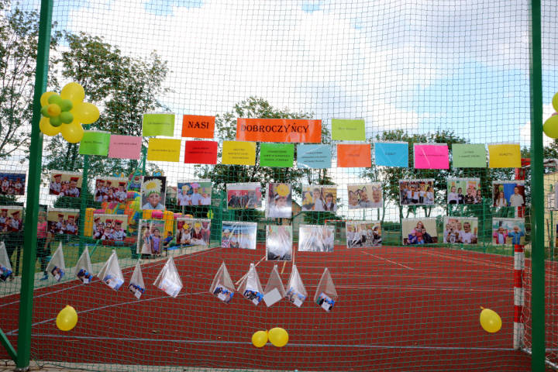
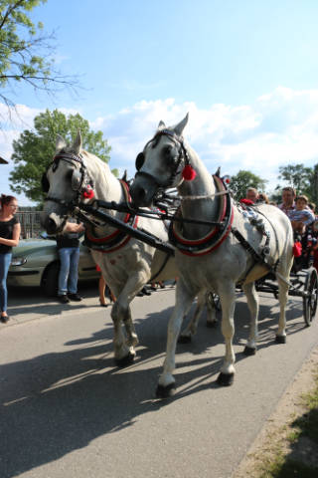

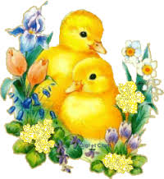

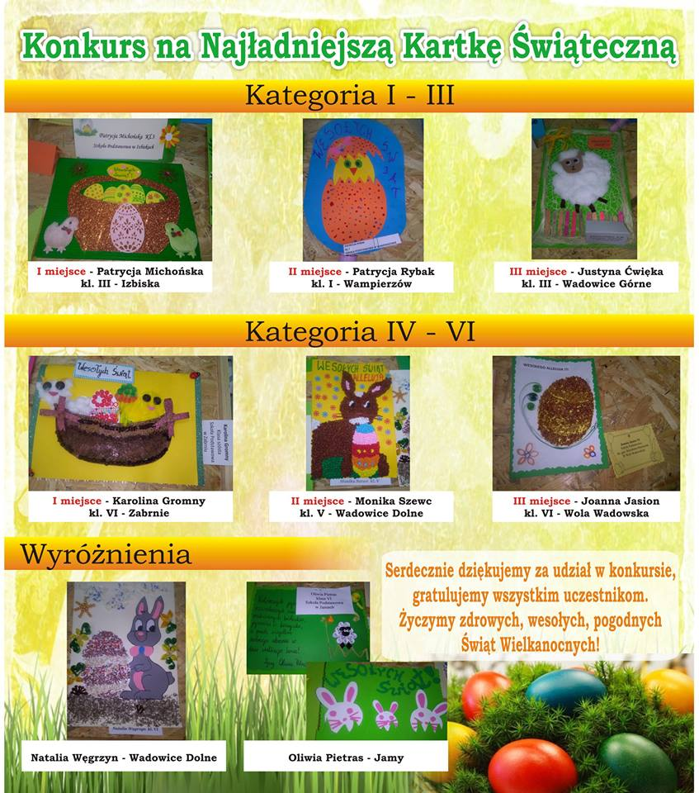

W marcu 2017r. uczniowie naszej szkoły zostali zaproszeni do wzięcia udziału w gminnym konkursie plastycznym „Kartka Wielkanocna”, którego organizatorem był GOKSiR w Wadowicach Górnych.
Po przekazaniu informacji o konkursie, zgłosiło się dużo chętnych dzieci; uczniowie klas I- III składali swoje prace do Pani Anny Boicetty, a starszaki wykonywały kartki na plastyce i oddawały Pani Beacie Jakubus.
Spośród kilkudziesięciu prac jury wybrało sześć, które reprezentowały naszą szkołę na konkursie gminnym. Były to prace: Emilii Kozioł, Partycji Łabuz, Konrad Kowal, Karoliny Krawiec, Moniki Szewc i Natalii Węgrzyn.
Nasze dziewczyny, ze starszych klas, zajęły bardzo dobre miejsca;
Monika Szewc - II miejsce, a Natalia Węgrzyn – wyróżnienie.

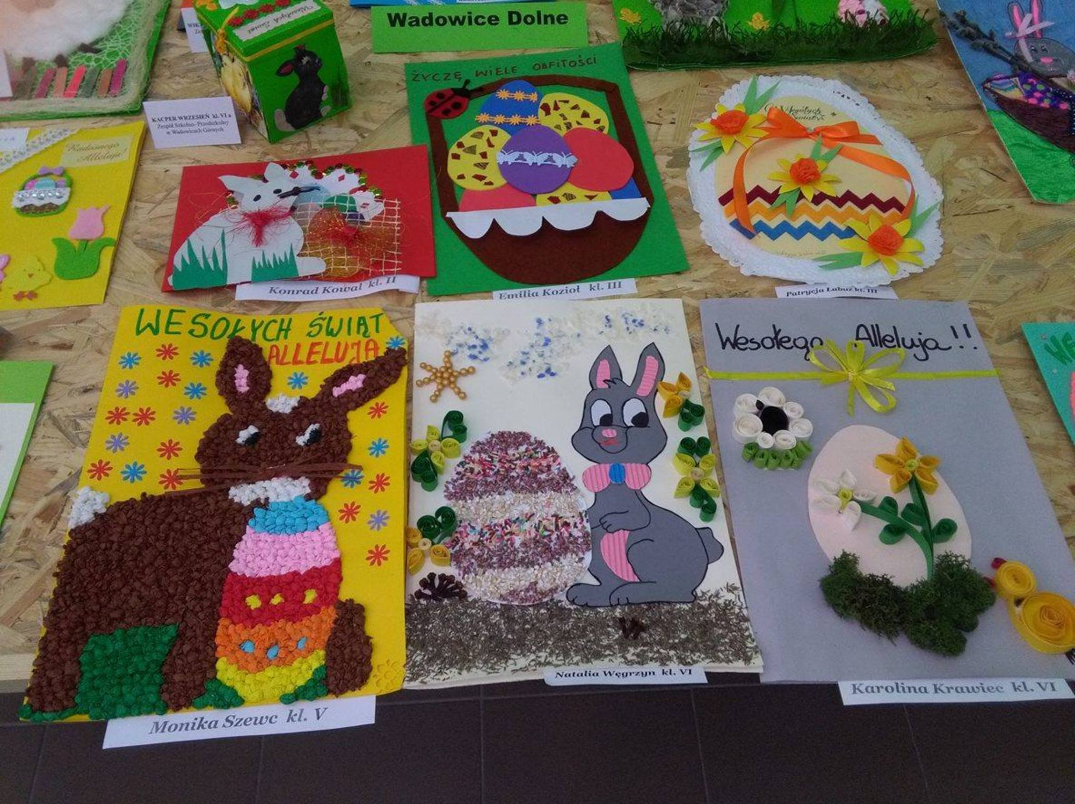

Gminny Konkurs Plastyczny

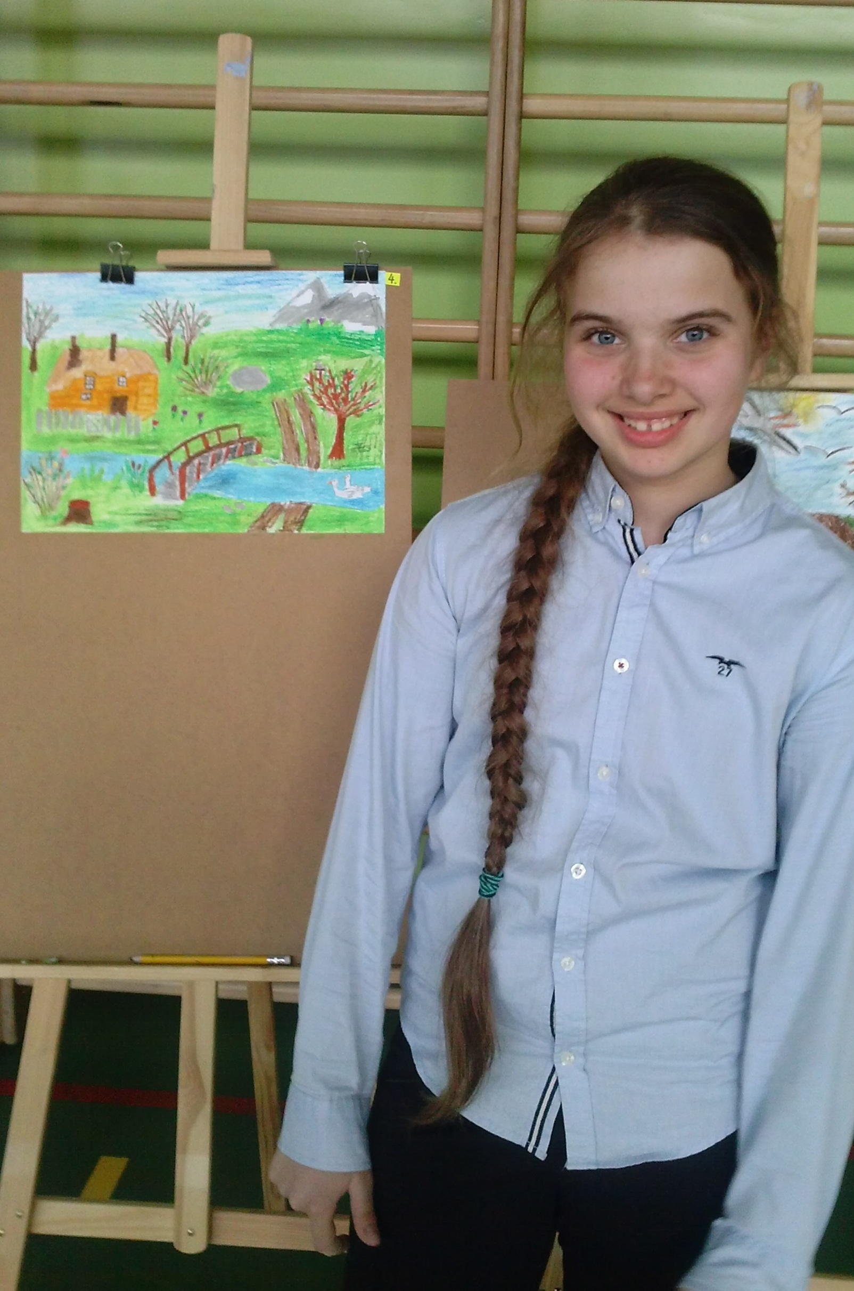
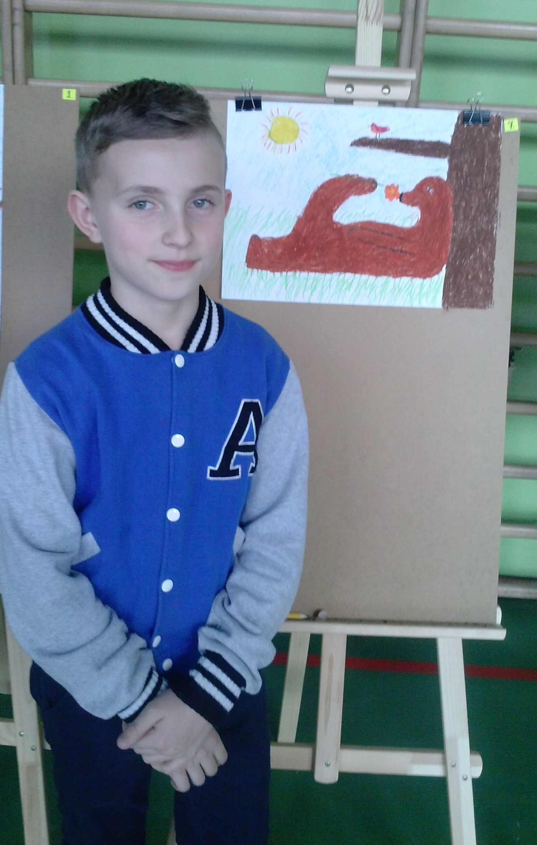
W marcu 2017 r. nasi uczniowie; Anna Kołton i Karol Czepiel reprezentowali szkołę w Gminnym Konkursie Plastycznym pt; „Wiosenne przebudzenie”.

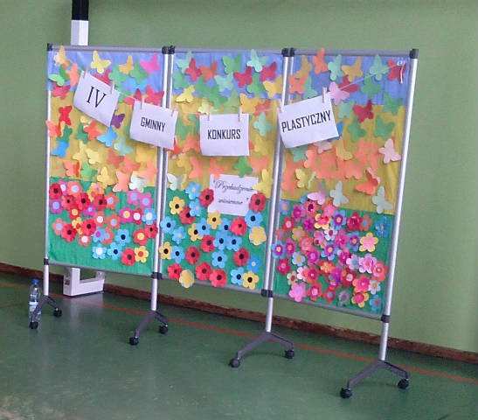

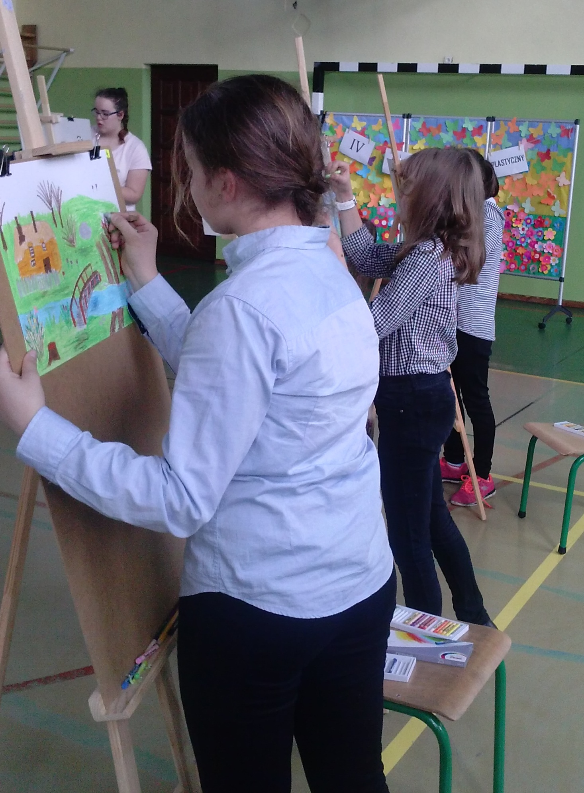
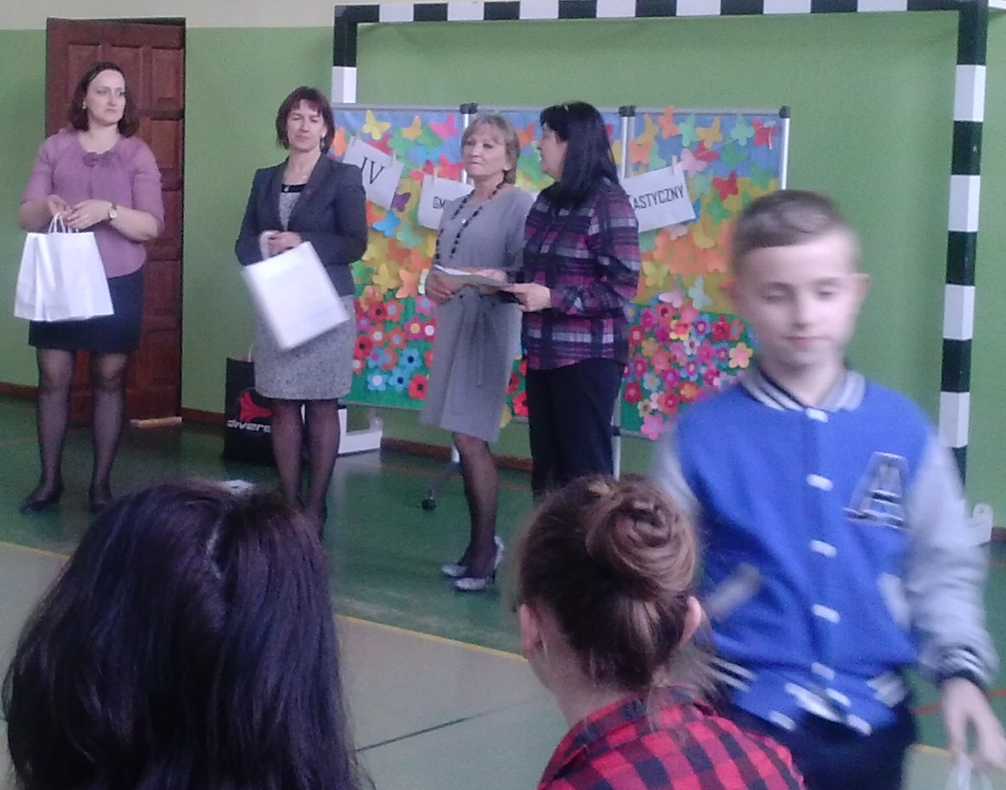



Konkurs na stroik
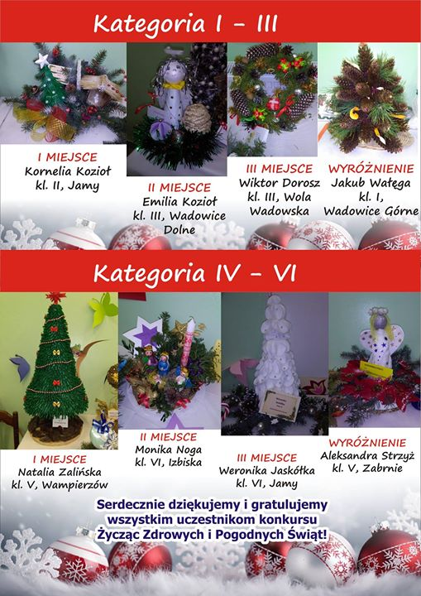



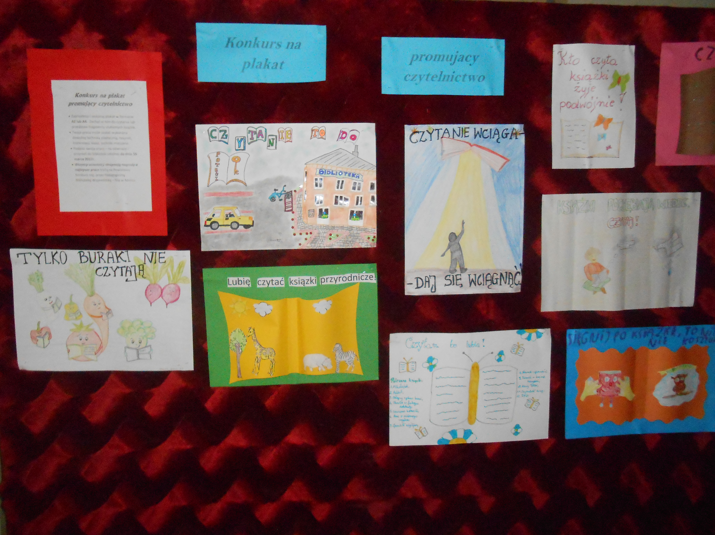
15 marca 2017 r. nastąpiło podsumowanie szkolnego etapu konkursu plastyczno- czytelniczego na plakat propagujący czytelnictwo. W konkursie wzięło udział 10 uczniów naszej szkoły. Zadaniem do realizacji było wykonanie pracy plastycznej - plakatu, który swoją formą i odpowiednim hasłem zachęci do czytania. Spośród zaprezentowanych prac 3 zostały wybrane przez Panią Beatę Jakubus i przesłane na II etap konkursu- powiatowy, do Biblioteki Pedagogicznej w Mielcu.

Spośród kilkudziesięciu prac plakat Dawida Łabuza został dostrzeżony i wyróżniony w konkursie powiatowym.
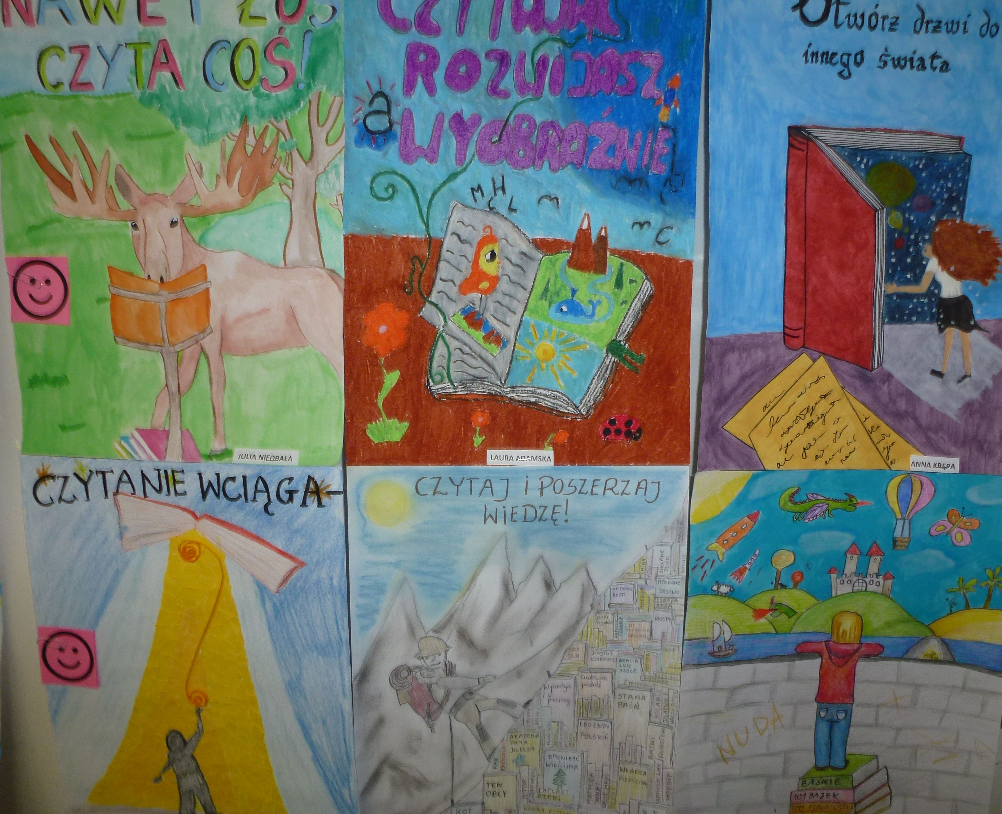

W Tygodniu Bibliotek, w środę 10 maja 2017 r. w czytelni Pedagogicznej Biblioteki Wojewódzkiej Filia w Mielcu wręczone zostały nagrody laureatom II międzyszkolnego Konkursu Plastycznego na Plakat Promujący Czytelnictwo.

Krystyna Betel | j. polski
Anna Boicetta | j. angielski
Wiesława Bożek | przyroda
Halina Czaja | matematyka, informatyka
Marta Giża-Mydlarz | muzyka
Beata Jakubus | historia, plastyka
Agnieszka Kacała | ed. przedszkolna
Bogdan Mokrzycki | wych. fizyczne
Ks. Jacek Naleźny | religia
Anna Skucińska | wych. do życia w rodzinie
Alina Sypek | ed. wczesnoszkolna, technika
Barbara Syper | ed. wczesnoszkolna
Kazimiera Szady | ed. przedszkolna
Agnieszka Wróbel | ed. wczesnoszkolna

